**TRƯỜNG ĐẠI HỌC CÔNG NGHIỆP HÀ NỘI**

**KHOA CÔNG NGHỆ THÔNG TIN**

**----------------------------------------------------**



**BÁO CÁO ĐỒ ÁN CHUYÊN NGÀNH**

MÃ HỌC PHẦN: IT6122

**Đề tài: Xây dựng website quảng cáo và bán hàng cho cửa hàng TH True Milk**

|  |
| --- |
|  |
| **GVHD:**ThS. Phạm Văn Hiệp |
| **Nhóm sinh viên thực hiện:** |
| 1. Nguyễn Thị Sen |
| 1. Nguyễn Thái Sơn |
| 1. Hoàng Kim Tấn |
| 1. Bùi Quang Thắng |
|  |
| **Mã lớp:** 20241IT6122001 **Khóa:** 16 **Nhóm:** 20 |
|  |
|  |
|  |
|  |
|  |
| **Hà Nội – Năm 2024** |

# MỤC LỤC

MỤC LỤC 2

MỞ ĐẦU 3

CHƯƠNG 1: GIỚI THIỆU TỔNG QUAN 4

1.1 Lý do chọn đề tài 4

1.2 Giới thiệu chung về website 4

1.3 Nghiên cứu hiện trạng và giải quyết vấn đề 6

1.3.1 Hiện trạng cơ cấu tổ chức 6

1.3.2 Mô tả hoạt động của các bộ phận 8

1.3.3 Xác định yêu cầu 9

1.4 Giới thiệu về công nghệ, ngôn ngữ MVC ASP.NET 10

1.4.1 Giới thiệu về ngôn ngữ ASP.NET 10

1.4.2 Giới thiệu về mô hình MVC 11

1.4.3 Tổng quan về ngôn ngữ ASP.NET MVC 12

1.4.4 Cơ sở dữ liệu sử dụng 12

CHƯƠNG 2: KẾT QUẢ NGHIÊN CỨU 14

2.1 Phân tích hệ thống 14

2.1.1 Mô tả nghiệp vụ của hệ thống 14

2.1.2 Yêu cầu chức năng 14

2.1.3 Yêu cầu phi chức năng 14

2.2 Xác định các tác nhân của hệ thống, ca sử dụng 15

2.2.1 Các tác nhân 15

2.2.2 Usecase 16

2.3 Các biểu đồ 17

2.4 Mô tả chi tiết các usecase 20

2.4.1 Mô tả use case Đăng nhập 20

2.4.2 Mô tả use case Đăng ký 21

2.4.3 Mô tả use case Bảo trì loại mặt hàng 22

2.4.4 Mô tả usecase Mô tả use case Xem mặt hàng theo loại mặt hàng 24

2.5 Thiết kế biểu đồ lớp chi tiết 35

2.5.1 Biểu đồ các lớp Entity của hệ thống 35

2.5.2 Phân tích các use case 35

2.5.3 Biểu đồ các lớp phân tích 54

2.6 Cơ sở dữ liệu 56

2.7 Kết quả một số giao diện màn hình của khách hàng (Front-end) 62

2.8 Kết quả một số giao diện màn hình của người quản trị (Back-end) 65

2.9 Kiểm thử phần mềm 67

CHƯƠNG 3: KẾT LUẬN VÀ BÀI HỌC KINH NGHIỆM 68

3.1 Kiến thức và kỹ năng đã học được 68

3.2 Bài học kinh nghiệm 68

3.3 Đề xuất tính khả thi của chủ đề nghiên cứu 69

3.4 Kết luận 70

TÀI LIỆU THAM KHẢO 71

# MỞ ĐẦU

Trong bối cảnh người tiêu dùng ngày càng ưa chuộng mua sắm trực tuyến, việc xây dựng một website chuyên nghiệp và thân thiện với người dùng trở thành yếu tố quan trọng để TH True Milk tiếp cận và phục vụ khách hàng một cách nhanh chóng, hiệu quả hơn. Website không chỉ là nơi trưng bày sản phẩm mà còn là cầu nối giúp thương hiệu giao tiếp, tương tác với người tiêu dùng, thu thập phản hồi để cải thiện chất lượng sản phẩm và dịch vụ. Thông qua hệ thống quản lý dữ liệu và tối ưu hóa quy trình mua bán trực tuyến, TH True Milk có thể cung cấp trải nghiệm mua sắm liền mạch, tiện lợi, từ đó xây dựng lòng tin và sự hài lòng của khách hàng, đồng thời gia tăng doanh thu và nâng cao vị thế trên thị trường cạnh tranh.

Nhóm sinh viên thực hiện

Nhóm 20

# CHƯƠNG 1: GIỚI THIỆU TỔNG QUAN

## Lý do chọn đề tài

Hiện nay, thương mại điện tử đang phát triển mạnh mẽ toàn cầu, giúp doanh nghiệp tiết kiệm chi phí và thời gian hiệu quả. TH True Milk, một thương hiệu sữa nổi bật của Việt Nam, dù chỉ hơn 10 năm phát triển, đã khẳng định vị thế trong ngành sữa. Thương hiệu này đang tiến tới mục tiêu dẫn đầu thị trường sữa bò tại Việt Nam mở rộng quốc tế. Vì vậy, nhóm em chọn đề tài: “Xây dựng website quảng cáo và bán hàng cho TH True Milk”.

## Giới thiệu chung về website

Đề tài "Xây dựng trang web quảng cáo và bán hàng cho hãng sữa TH True Milk" là một dự án quan trọng trong lĩnh vực tiếp thị trực tuyến và thương mại điện tử. Trang web được thiết kế nhằm hỗ trợ TH True Milk quảng bá sản phẩm, tăng cường nhận diện thương hiệu, và thúc đẩy doanh số. Với hệ thống thương mại điện tử, doanh nghiệp có thể nhanh chóng cập nhật thông tin về giá cả, sản phẩm, và dịch vụ đến người tiêu dùng. Ngoài ra, website cũng sẽ nâng cao trải nghiệm khách hàng với dịch vụ tư vấn và chăm sóc trực tuyến kịp thời.

**Mục tiêu chính:**

- Quảng cáo: Trang web sẽ là một nền tảng quảng cáo trực tuyến, giúp TH True Milk tiếp cận và thu hút sự chú ý của khách hàng tiềm năng. Nó sẽ chứa các nội dung quảng cáo, video, hình ảnh và thông tin sản phẩm để giới thiệu sữa TH True Milk.

- Bán hàng trực tuyến: Trang web cung cấp tính năng mua sắm trực tuyến, cho phép khách hàng dễ dàng chọn mua sản phẩm sữa TH True Milk và các sản phẩm liên quan một cách thuận tiện từ nhà.

- Tương tác khách hành: Ngoài việc quảng cáo và bán hàng, trang web cũng là một kênh tương tác với khách hàng. Khách hàng có thể đặt câu hỏi, đưa ra phản hồi và tìm kiếm thông tin về sản phẩm và thương hiệu.

**Thiết kế và trải nghiệm người dùng:**

- Trang web cần được thiết kế với giao diện thân thiện, dễ sử dụng và hấp dẫn. Màu sắc, hình ảnh và nội dung cần phản ánh đúng tinh thần của thương hiệu TH True Milk.

- Phải đảm bảo trải nghiệm mua sắm trực tuyến thuận tiện và an toàn để khách hàng có thể thực hiện giao dịch một cách dễ dàng và tin tưởng.

**Quản lý dữ liệu và phân tích:**

- Dữ liệu từ trang web, bao gồm thông tin về người dùng, hành vi mua sắm và tương tác, sẽ được thu thập và quản lý một cách an toàn và bảo mật.

- Phân tích dữ liệu sẽ giúp đánh giá hiệu suất của trang web và các chiến dịch tiếp thị trực tuyến. Dữ liệu này sẽ được sử dụng để cải thiện sản phẩm, dịch vụ và chiến lược kinh doanh.

**Quyền lợi và lợi ích:**

- Trang web sẽ mang lại lợi ích cho TH True Milk bằng cách tạo một kênh tiếp thị hiệu quả, tăng doanh số bán hàng và cải thiện quan hệ khách hàng.

- Khách hàng cũng được hưởng lợi với sự thuận tiện khi mua sắm trực tuyến và cơ hội tương tác với thương hiệu.

Tóm lại, việc xây dựng trang web quảng cáo và bán hàng cho hãng sữa TH True Milk là một dự án quan trọng trong việc phát triển thương hiệu và kinh doanh của họ trên môi trường trực tuyến ngày càng cạnh tranh.

## Nghiên cứu hiện trạng và giải quyết vấn đề

### Hiện trạng cơ cấu tổ chức

Xây dựng một trang web quảng cáo và bán hàng cho hãng sữa TH true milk đòi hỏi một cơ cấu tổ chức cụ thể để đảm bảo sự hiệu quả trong quá trình phát triển và quản lý dự án. Dưới đây là một mô hình cơ cấu tổ chức đề xuất cho dự án này:

1. Ban Quản lý Dự án:

* Project Manager (Quản lý Dự án): Người chịu trách nhiệm chung cho việc quản lý dự án, xác định mục tiêu và tiến độ.
* Product Owner (Chủ sở hữu sản phẩm): Người đại diện cho hãng sữa TH true milk, chịu trách nhiệm xác định yêu cầu của sản phẩm và xác định ưu tiên.

1. Nhóm Phát triển Website

* Front-end Developers (Lập trình viên Front-end): Xây dựng giao diện người dùng và trải nghiệm người dùng trên trang web.
* Back-end Developers (Lập trình viên Back-end): Phát triển hệ thống máy chủ và cơ sở dữ liệu, quản lý dữ liệu và giao tiếp với front-end.
* UI/UX Designers (Thiết kế giao diện người dùng/Trải nghiệm người dùng): Thiết kế giao diện trực quan và hấp dẫn.

1. Nhóm Quảng cáo và Tiếp thị

* Digital Marketers (Nhà tiếp thị số): Quảng cáo trực tuyến, tối ưu hóa tìm kiếm, quảng cáo trên mạng xã hội và quảng cáo đích thực cho trang web.
* Content Creators (Người tạo nội dung): Tạo nội dung chất lượng, bài viết blog, hình ảnh, video và bài viết trên trang web.
* SEO Specialists (Chuyên gia SEO): Tối ưu hóa trang web cho công cụ tìm kiếm (SEO) để tăng hiển thị trong kết quả tìm kiếm.

1. Nhóm Quản lý Dữ liệu và Thương mại điện tử:

* Database Administrators (Quản trị cơ sở dữ liệu): Quản lý và bảo trì cơ sở dữ liệu sản phẩm và thông tin khách hàng.
* E-commerce Managers (Quản lý thương mại điện tử): Quản lý mua sắm trực tuyến, quản lý sản phẩm và dịch vụ trên trang web.

1. Nhóm Hỗ trợ Khách hàng:

* Customer Support Representatives (Đại diện hỗ trợ khách hàng): Trả lời câu hỏi của khách hàng, giải quyết vấn đề và cung cấp hỗ trợ trực tuyến.

1. Nhóm Quản lý Dự án và Tài chính:

* Project Coordinators (Các nhân viên phối hợp dự án): Hỗ trợ quản lý dự án và theo dõi tiến độ.
* Financial Analysts (Chuyên viên phân tích tài chính): Quản lý nguồn lực tài chính và thực hiện dự án theo ngân sách.
* Cơ cấu tổ chức này có thể điều chỉnh tùy theo quy mô của dự án và các yêu cầu cụ thể của hãng sữa TH true milk. Điều quan trọng là đảm bảo tất cả các phần tử này làm việc cùng nhau để xây dựng một trang web chất lượng cao để quảng cáo và bán sản phẩm của hãng.

### Mô tả hoạt động của các bộ phận

1. Ban Quản lý Dự án:
   * Project Manager: Lập kế hoạch, theo dõi tiến độ, quản lý tài nguyên và đảm bảo dự án được thực hiện theo kế hoạch.
   * Product Owner: Xác định yêu cầu sản phẩm, ưu tiên công việc phát triển dự án, và đảm bảo sản phẩm đáp ứng mong đợi của hãng TH true milk.
2. Nhóm Phát triển Website:
   * Front-end Developers: Tạo giao diện người dùng hấp dẫn và dễ sử dụng.
   * Back-end Developers: Xây dựng hệ thống máy chủ và cơ sở dữ liệu, đảm bảo tính ổn định và bảo mật.
   * UI/UX Designers: Thiết kế giao diện và trải nghiệm người dùng để tạo ra trang web hấp dẫn và hiệu quả.
3. Nhóm Quảng cáo và Tiếp thị:
   * Digital Marketers: Tối ưu hóa chiến lược quảng cáo trực tuyến và tối ưu hóa tìm kiếm để tạo lưu lượng truy cập trang web.
   * Content Creators: Tạo nội dung chất lượng để thu hút và giữ chân khách hàng.
   * SEO Specialists: Tối ưu hóa trang web để cải thiện vị trí trong kết quả tìm kiếm.
4. Nhóm Quản lý Dữ liệu và Thương mại điện tử:
   * Database Administrators: Quản lý cơ sở dữ liệu sản phẩm và thông tin khách hàng để đảm bảo tính toàn vẹn và bảo mật.
   * E-commerce Managers: Quản lý trang web thương mại điện tử, bao gồm quản lý sản phẩm, giỏ hàng và thanh toán trực tuyến.
5. Nhóm Hỗ trợ Khách hàng:
   * Customer Support Representatives: Cung cấp hỗ trợ khách hàng qua trực tuyến, trả lời câu hỏi, giải quyết vấn đề và tạo trải nghiệm khách hàng tích cực.
6. Nhóm Quản lý Dự án và Tài chính:
   * Project Coordinators: Hỗ trợ quản lý dự án, theo dõi tiến độ và báo cáo cho Quản lý Dự án.
   * Financial Analysts: Quản lý nguồn lực tài chính, lập ngân sách và đảm bảo dự án được thực hiện trong phạm vi ngân sách.

### Xác định yêu cầu

Khi chưa có website hỗ trợ độ phủ sóng của sản phẩm chưa được cao cộng với việc công nghệ phát triển mọi người có xu hướng đặt qua các app website thay vì phải đến trực tiếp cửa hàng. Vì vậy hiện tại cần có một website cho TH True Milk để hỗ trợ trong việc quảng cáo rộng rãi trong nước và ra cả nước ngoài. Với một hệ thống có 2 phần:

- Phần thứ nhất: Khách hàng

Khách hàng có nhu cầu mua hàng, họ sẽ tìm kiếm mặt hàng trên website, khi quyết định mua sẽ đặt hàng thông qua giao diện website. Đơn hàng sẽ được chuyển về cho cửa hàng, công ty. Vì vậy giao diện khách hàng cần có các chức năng sau:

Giao diện người dùng thân thiện quảng cáo sản phẩm gây ấn tượng với khách hàng nhằm đánh mạnh vào nhu cầu, tâm lý người dùng. Việc người dùng sử dụng website của bạn thêm một giây là gia tăng thêm tỷ lệ mua hàng của khách hàng.

Hiển thị các danh sách các mặt hàng để khách hàng xem, lựa chọn và mua

Sau khi khách hàng đã lựa chọn xong và muốn đặt hàng, cần có giao diện đặt hàng cho người dùng bao gồm các thông tin về hàng hóa đã chọn, số lượng, số tiền, tổng tiền đơn hàng, các thông tin cá nhân của khách hàng để phục vụ việc liên lạc lại với khách hàng.

Ngoài ra có thể phát triển một trang phản hồi khách hàng nhằm thu thập ý kiến, câu hỏi của khách hàng, phục vụ việc phát triển, giải đáp các thắc mắc của khách hàng.

- Phần thứ hai: Giao diện quản trị.

Người làm chủ ứng dụng được cấp tài khoản riêng để có thể kiểm soát toàn các hoạt động của ứng dụng. Về phần này cần có các chức năng chính:

¬ Chức năng thêm, sửa, xóa các loại mặt hàng, nhà sản xuất, …

¬ Tiếp nhận đơn hàng của khách hàng và xử lý đơn hàng

¬ Thống kê doanh thu

¬ Một số chức năng nâng cao theo yêu cầu như tạo giao diện menu động, tùy chỉnh theo ý người quản trị website, …

Giao diện quản trị nên làm đơn giản, tập trung vào các chức năng, đơn giản, dễ sử dụng

## Giới thiệu về công nghệ, ngôn ngữ MVC ASP.NET

### Giới thiệu về ngôn ngữ ASP.NET

ASP.NET là một công nghệ phát triển ứng dụng web hiện đại, thuộc nền tảng. NET Framework, hoạt động dựa trên CLR (Common Language Runtime). Đây là một framework mạnh mẽ, cho phép tận dụng các tài nguyên Windows và tái sử dụng các đối tượng từ ứng dụng cũ.

Khác biệt chính giữa ASP.NET và ASP:

Tập tin: ASP.NET (.ASPX) phân tích ngữ pháp bởi XS PSAPI.DLL, ASP (.ASP) phân tích bởi ASP.DLL.

Cơ chế: ASP.NET dùng lập trình hướng sự kiện (event-driven), còn ASP thi hành tuần tự.

Hiệu năng: ASP.NET dùng mã biên dịch (compiled), nhanh hơn nhiều so với mã thông dịch (interpreted) của ASP.

Ngôn ngữ: ASP.NET hỗ trợ gần 25 ngôn ngữ lập trình, trong khi ASP chỉ hỗ trợ VBScript và JavaScript.

Hỗ trợ: ASP.NET tích hợp tốt với XML, hỗ trợ tất cả các trình duyệt và thiết bị di động, điều mà ASP gặp nhiều hạn chế.

ASP.NET vượt trội về tốc độ, tính linh hoạt và khả năng đáp ứng nhu cầu phát triển web hiện đại.

### Giới thiệu về mô hình MVC

MVC (Model - View - Controller) là một mô hình thiết kế phổ biến, phân chia ứng dụng thành ba thành phần chính:

- Model: Quản lý dữ liệu, logic nghiệp vụ và trạng thái của ứng dụng. Model là nơi xử lý dữ liệu và tương tác với cơ sở dữ liệu.

- View: Giao diện người dùng, chịu trách nhiệm hiển thị thông tin từ Model và nhận tương tác từ người dùng.

- Controller: Điều phối giữa Model và View, xử lý yêu cầu của người dùng, gọi đến Model và chọn View phù hợp để trả về.

Mô hình MVC giúp tổ chức mã nguồn rõ ràng, dễ bảo trì và mở rộng, đồng thời tách biệt các thành phần để cải thiện sự linh hoạt trong phát triển ứng dụng.

### Tổng quan về ngôn ngữ ASP.NET MVC

ASP.NET MVC là một framework của Microsoft, dựa trên mô hình MVC, dùng để phát triển các ứng dụng web mạnh mẽ. Một số đặc điểm chính của ASP.NET MVC:

- Tách biệt rõ ràng: Phân chia ứng dụng theo mô hình Model, View và Controller, giúp bảo trì và kiểm thử.

- Hỗ trợ URL thân thiện: Cho phép tùy chính URL dễ đọc và tối ưu hóa SEO.

- Kiểm tra dễ dàng: Framework được thiết kế để hỗ trợ unit test và test-driven development (TDD).

- Tích hợp tốt với .NET Framework: Sử dụng các công nghệ hiện đại của .NET như LINQ, Enitity Framework, và Dependency Injection.

- Hiệu năng cao: Hoạt động tốt với mã biên dịch và sử dụng các thư viện JavaScript hiện đại như jQuery, AJAX.

- Tùy chỉnh mạnh mẽ: Người phát triển có thể kiểm soát toàn bộ luồng xử lý từ yêu cầu HTTP đến phản hồi.

ASP.NET MVC thích hợp cho việc xây dựng ứng dụng web hiện đại, yêu cầu hiệu năng và khả năng mở rộng tốt.

### Cơ sở dữ liệu sử dụng

SQL là một công cụ quản lý dữ liệu được sử dụng phổ biến ở nhiều lĩnh vực. Đầu tiên SQL được sử dụng trong các ngôn ngữ quản lý CSDL và chạy trên máy đơn lẻ. Do sự phát triển nhanh chóng của nhu cầu xây dựng những CSDL lớn theo mô hình khách/chủ (Client/Server), nhiều phần mềm sử dụng ngôn ngữ SQL đã ra đời mà điển hình là MS SQL Server, Oracle, Sybase... Trong mô hình khách/chủ, toàn bộ CSDL được tập trung lưu trữ trên máy chủ (Server), mọi thao tác xử lý dữ liệu được thực hiện trên máy chủ bằng các lệnh SQL. Máy trạm (Client) chỉ dùng để cập nhật dữ liệu cho máy chủ hoặc lấy thông tin từ máy chủ. Trên lĩnh vực đang phát triển hiện nay là Internet, ngôn ngữ SQL lại càng đóng vai trò quan trọng hơn. Nó được sử dụng để nhanh chóng tạo ra các trang Web động (Dynamic Web Page). Trang Web động thường có nội dung được lấy ra từ CSDL. SQL có thể được sử dụng như một chất keo kết dính giữa CSDLvà trang Web. Khi người dùng yêu cầu, SQL sẽ thực hiện việc truy cập thông tin trong CSDL trên máy chủ và hiển thị kết quả trên trang Web. Và SQL cũng là công cụ để cập nhật thông tin cho CSDLđó.

# CHƯƠNG 2: KẾT QUẢ NGHIÊN CỨU

## 2.1 Phân tích hệ thống

### 2.1.1 Mô tả nghiệp vụ của hệ thống

Hệ thống bao gồm 2 nhóm người dùng chính:

1. Khách hàng:

- Xem thông tin các mặt hàng, bao gồm chi tiết, loại và khuyến mãi

- Quản lý giỏ hàng: thêm sản phẩm vào giỏ, kiểm tra giỏ hàng, và tiến hành thanh toán.

- Theo dõi đơn hàng: xem danh sách đơn hàng đã đặt.

- Đăng ký tài khoản và đăng nhập để thực hiện các thao tác cá nhân.

1. Admin

- Quản lý hệ thống: bảo trì dữ liệu mặt hàng, nhóm mặt hàng, khuyến mãi, và tư vấn.

- Quản lý tài khoản người dùng và các đơn hàng.

### 2.1.2 Yêu cầu chức năng

Với khách hàng:

- Hỗ trợ tìm kiếm và xem chi tiết các sản phẩm

- Quản lý tài khoản cá nhân, giỏ hàng, và thanh toán.

- Theo dõi trạng thái đơn hàng

Với Admin:

- Quản lý cơ sở dữ liệu sản phẩm, chương trình khuyến mãi, nhóm hàng, và thông tin tư vấn.

- Quản lý tài khoản người dùng và xử lý đơn hàng.

### 2.1.3 Yêu cầu phi chức năng

- Giao diện thân thiện, dễ sử dụng cho cả khách hàng và quản trị viên.

- Hệ thống phải hoạt động ổn định và đáp ứng nhanh các yêu cầu của người dùng.

- Bảo mật thông tin khách hàng và dữ liệu hệ thống.

## 2.2 Xác định các tác nhân của hệ thống, ca sử dụng

### 2.2.1 Các tác nhân

- Khách hàng: Người dùng hệ thống để mua sắm và quản lý đơn hàng.

- Admin: Quản trị viên chịu trách nhiệm duy trì và cập nhật dữ liệu hệ thống.

### 2.2.2 Usecase

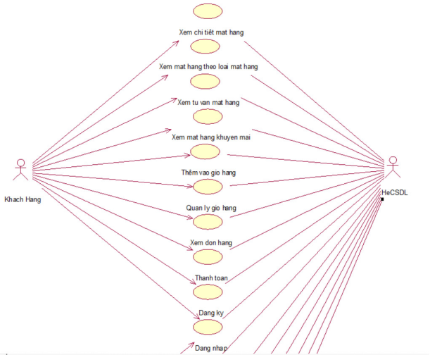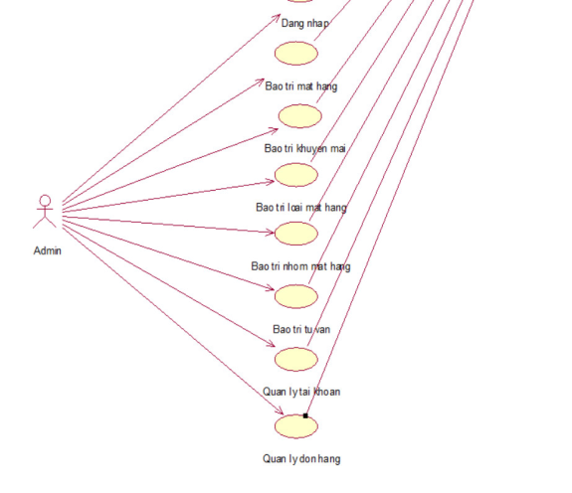

###### **Hình 2.1: Biểu đồ Usecase**

## 2.3 Các biểu đồ

**Các use case chính:**

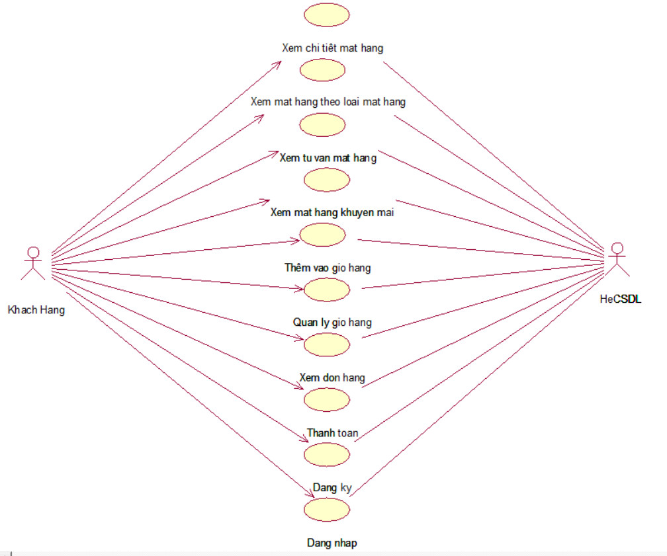

###### **Hình 2.2: Các usecase chính**

1. Xem chi tiết mặt hàng: Cho phép khách hàng xem thông tin chi tiết về các mặt hàng.
2. Xem mặt hàng theo loại mặt hàng: Cho phép khách hàng xem thông tin các loại mặt hàng và các nhóm mặt hàng có trong từng loại mặt hàng.
3. Xem tư vấn mặt hàng: Cho phép khách hàng đọc các bài tư vấn trong tư vấn mặt hàng.
4. Xem mặt hàng khuyến mại: Cho phép khách hàng xem các mặt hàng được giảm giá bán với giá rẻ.
5. Thêm vào giỏ hàng: Cho phép khách hàng thêm hàng vào giỏ hàng.
6. Xem Quản lý giỏ hàng: Cho phép khách hàng xóa một mặt hàng trong giỏ, sửa số lượng hàng trong giỏ hàng, xóa toàn bộ hàng trong giỏ hàng.
7. Xem đơn hàng: Cho phép khách hàng xem các đơn hàng đã đặt.
8. Thanh toán: Cho phép khách hàng thanh toán các hàng có trong giỏ hàng.
9. Đăng ký: Cho phép khách hàng đăng ký tài khoản thành viên.
10. Đăng nhập: Cho phép khách hàng đăng nhập tài khoản thành viên.

**Các usecase thứ cấp:**

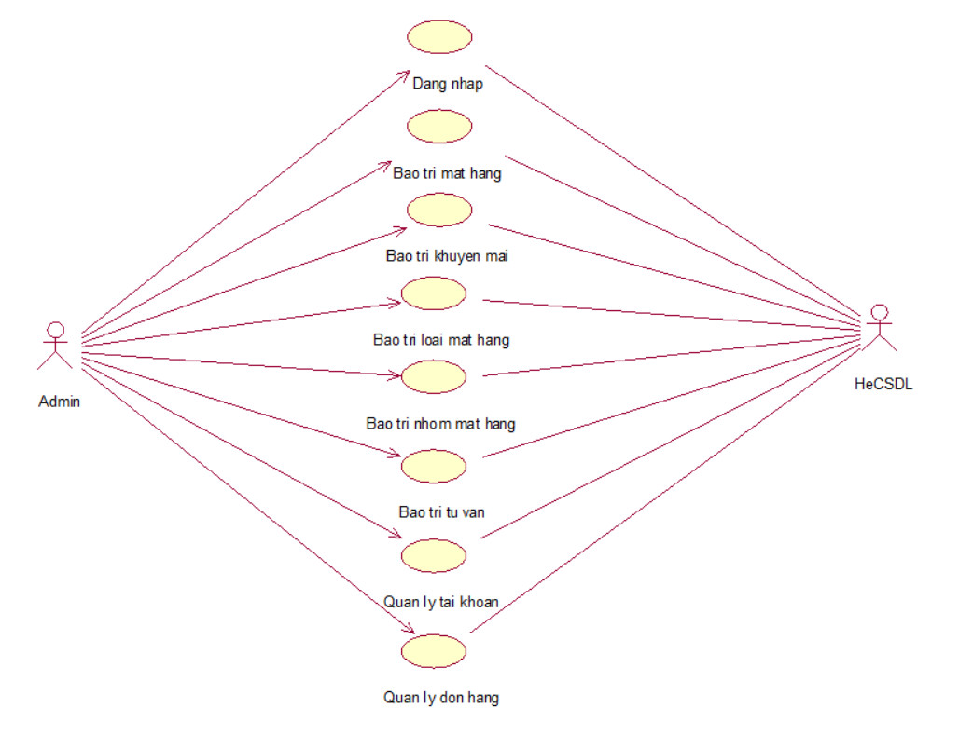

###### **Hình 2.3: Các usecase thứ cấp**

1. Bảo trì loại mặt hàng: Cho phép admin xem, thêm, sửa, xóa thông tin trong bảng LOAIMATHANG.
2. Bảo trì nhóm mặt hàng: Cho phép admin xem, thêm, sửa, xóa thông tin trong bảng NHOMMATHANG.
3. Bảo trì mặt hàng: Cho phép admin xem, thêm, sửa, xóa thông tin trong bảng MATHANG.
4. Bảo trì tư vấn: Cho phép admin xem, thêm, sửa, xóa thông tin trong bảng TUVANMATHANG.
5. Bảo trì khuyến mãi: Cho phép admin xem, thêm, sửa, xóa thông tin trong bảng KHUYENMAI.
6. Quản lý tài khoản: Cho phép admin xem, thêm, sửa, xóa thông tin trong bảng NHANVIEN.
7. Quản lý đơn hàng (xem đơn hàng, xem chi tiết đơn hàng, sửa trạng thái đơn hàng, xóa đơn hàng): Cho phép admin xem thông tin trong bảng DONHANG, thêm, sửa trang thái đơn hàng trong bảng DONHANG, xóa thông tin trong bảng DONHANG.

Quan hệ giữa các usecase:

###### **Hình 2.4: Quan hệ giữa các usecase**

## 2.4 Mô tả chi tiết các usecase

### 2.4.1 Mô tả use case Đăng nhập

|  |
| --- |
| 1. Tên Use Case  Đăng nhập  2. Mô tả vắn tắt  Use case này cho phép người dùng đăng nhập vào tài khoản hệ thống đã được đăng kí.  3. Luồng các sự kiện  3.1.Luồng cơ bản   1. Use case này bắt đầu khi người dùng bấm vào nút “Đăng nhập” trong menu. Hệ thống sẽ hiển thị lên màn hình đăng nhập. Người dùng sẽ nhập thông tin đăng nhập gồm tên tài khoản và mật khẩu sau đó nhấn nút Đăng nhập. 2. Hệ thống sẽ truy cập vào bảng KHACHHANG để kiểm tra thông tin đăng nhập của người dùng, sau đó hiển thị ra màn hình kết quả đăng nhập. Use case kết thúc.   3.2. Các luồng rẽ nhánh   1. Tại bất kỳ thời điểm nào trong quá trình thực hiện use case nếu không kết nối được với cơ sở dữ liệu thì hệ thống sẽ hiển thị một thông báo lỗi và use case kết thúc. 2. Tại bước 3 trong luồng cơ bản nếu thông tin đăng nhập không chính xác thì hệ thống sẽ báo lỗi và use case kết thúc.   4. Các yêu cầu đặc biệt  Không có.  5. Tiền điều kiện  Người dùng có tài khoản trong hệ thống.  6. Hậu điều kiện  Use case thành công thì người dùng có thể truy cập và sử dụng các chức năng hệ thống. Nếu không thành công thì trạng thái hệ thống giữ nguyên.  7. Điểm mở rộng  Không có. |

### 2.4.2 Mô tả use case Đăng ký

|  |
| --- |
| 1. Tên Use Case  Đăng Ký  2. Mô tả vắn tắt  Use case này cho phép người dùng đăng ký một tài khoản mới  3. Luồng các sự kiện  3.1.Luồng cơ bản   1. Use case này bắt đầu khi người dùng bấm vào nút “Đăng ký” trong menu. Hệ thống sẽ hiển thị lên màn hình đăng ký. Người dùng sẽ nhập thông tin đăng ký gồm họ tên, số điện thoại, địa chỉ, email, tên tài khoản và mật khẩu sau đó nhấn nút Đăng nhập. 2. Hệ thống sẽ thêm thông tin mới vào bảng KHACHHANG, sau đó hiển thị ra màn hình kết quả đăng nhập. Use case kết thúc.   3.2. Các luồng rẽ nhánh   1. Tại bất kỳ thời điểm nào trong quá trình thực hiện use case nếu không kết nối được với cơ sở dữ liệu thì hệ thống sẽ hiển thị một thông báo lỗi và use case kết thúc. 2. Tại bước 3 trong luồng cơ bản nếu thiếu tài khoản hoặc mật khẩu thì hệ thống sẽ báo lỗi và use case kết thúc. 3. Các yêu cầu đặc biệt   Không có.  5. Tiền điều kiện  Không có.  6. Hậu điều kiện  Use case thành công thì người dùng có thể truy cập và sử dụng các chức năng hệ thống. Nếu không thành công thì trạng thái hệ thống giữ nguyên.  7. Điểm mở rộng  Không có. |

### 2.4.3 Mô tả use case Bảo trì loại mặt hàng

|  |
| --- |
| 1. Tên Use Case  Bảo trì loại mặt hàng.  2. Mô tả vắn tắt  Use case cho phép admin xem thêm, sửa và xóa các loại mặt hàng trong bảng.  3. Luồng các sự kiện  3.1.Luồng cơ bản   1. Use case này bắt đầu khi admin bấm vào nút “loại mặt hàng” trên thanh menu quản trị. Hệ thống sẽ lấy thông tin về các loại mặt hàng gồm: mã loại, tên loại và hiển thị lên màn hình. 2. Thêm loại mặt hàng:    * + 1. Admin bấm vào nút “Thêm loại mặt hàng” trên cửa sổ danh sách loại mặt hàng. Hệ thống hiển thị màn hình yêu cầu nhập thông tin cho loại mặt hàng gồm: mã loại, tên loại.        2. Admin nhập thông tin của loại mặt hàng gồm: tên loại và kích nút “Thêm”. Hệ thống sẽ sinh một mã loại mới, tạo loại mặt hàng trong bảng LOAIMATHANG và hiển thị danh sách loại mặt hàng đã cập nhật. 3. Sửa loại mặt hàng: 4. Admin kích vào nút “sửa” trên một loại mặt hàng. Hệ thống sẽ lấy thông tin cũ của loại mặt hàng gồm: mã loại, tên loại và hiển thị lên màn hình. 5. Admin cập nhật thông tin loại mặt hàng gồm: mã loại, tên loại và bấm nút “cập nhật”. Hệ thống sẽ sửa thông tin loại mặt hàng được chọn trong bảng LOAIMATHANG và hiển thị danh sách các loại mặt hàng đã được cập nhật. 6. Xóa loại mặt hàng: 7. Admin bấm vào nút “xóa” trên một loại mạt hàng. Hệ thống sẽ hiển thị một màn hình yêu cầu xác nhận xóa. 8. Người quản trị bấm vào nút “xác nhận” .Hệ thống sẽ xóa loại mặt hàng được chọn từ bảng LOAIMATHANG và hiển thị danh sách các loại mặt hàng được cập nhật. Use case kết thúc.   3.2. Các luồng rẽ nhánh   1. Tại bước 2b hoặc 3b trong luồng cơ bản, nếu admin nhập thông tin không hợp lệ thì hệ thống sẽ hiển thị thông báo lỗi và yêu cầu nhập lại, admin có thể nhập lại thông tin hoặc chọn nút “hủy bỏ” để thoát. 2. Tại bước 2b, 3b hoặc 4b trong luồng cơ bản, nếu admin bấm nút “hủy” thì hệ thống sẽ bỏ thao tác thêm, sửa hoặc xóa và use case kết thúc. 3. Tại bất kỳ bước nào trong luồng cơ bản, nếu không kết nối được với cơ sở dữ liệu thì hệ thống sẽ hiển thị một thông báo lỗi và use case kết thúc.   4. Các yêu cầu đặc biệt  Use case chỉ cho phép admin thực hiện.  5. Tiền điều kiện  Admin cần đăng nhập hệ thống để thực hiện use case.  6. Hậu điều kiện  Thông tin phải cập nhật trong cơ sở dữ liệu khi use case thành công.  7. Điểm mở rộng  Không có. |

### 2.4.4 Mô tả usecase Mô tả use case Xem mặt hàng theo loại mặt hàng

|  |
| --- |
| 1. Tên Use Case  Xem mặt hàng theo loại mặt hàng  2. Mô tả vắn tắt  Use case này cho phép khách hàng xem thông tin loại mặt hàng và các nhóm mặt hàng có trong từng loại mặt hàng.  3. Luồng các sự kiện  3.1. Luồng cơ bản   1. Use case này bắt đầu khi khách hàng kích vào: “Các mặt hàng” trên thanh menu. Hệ thống hiện lên một submenu với tên loại mặt hàng trong bảng LOAIMATHANG, và danh sách nhóm mặt hàng của từng loại mặt hàng gồm có tên nhóm mặt hàng trong bảng NHOMMATHANG và hiển thị lên màn hình. 2. Khách hàng kích vào tên một nhóm mặt hàng trong danh sách nhóm mặt hàng của từng loại mặt hàng. Hệ thống sẽ lấy thông tin về danh sách mặt hàng có trong nhóm mặt hàng được chọn gồm có tên mặt hàng, giá bán, mô tả, thương hiệu, thành phần từ bảng MATHANG, ảnh minh họa từ bảng HINHANH. Use case kết thúc.   3.2. Các luồng rẽ nhánh   1. Tại bước 1 trong luông cơ bản, nếu trong bảng LOAIMATHANG chưa có dữ liệu, thì hệ thống sẽ hiển thị một thông báo: “Chưa có loại mặt hàng nào!” và use case kết thúc. 2. Tại bước 2 trong luồng cơ bản, nếu không tìm thấy MATHANG thuộc nhóm mặt hàng được chọn từ bảng MATHANG, thì hệ thống sẽ hiển thị một thông báo: “Không tìm thấy mặt hàng nào nhóm mặt hàng này!” và use case kết thúc. 3. Tại bất kỳ bước nào trong luồng cơ bản, nếu không kết nối được với cơ sở dữ liệu thì hệ thống sẽ hiển thị một thông báo lỗi và use case kết thúc.   4. Các yêu cầu đặc biệt  Không có  5. Tiền điều kiện  Không có  6. Hậu điều kiện  Không có  7. Điểm mở rộng  Không có. |

**2.4.5 Mô tả use case Bảo trì khuyến mại**

|  |
| --- |
| 1. Tên Use Case  Bảo trì khuyến mại.  2. Mô tả vắn tắt  Use case này cho phép admin xem, thêm, sửa, xóa thông tin trong bảng KHUYENMAI.  3. Luồng các sự kiện  3.1. Luồng cơ bản  1) Use case này bắt đầu khi admin kích vào nút “Khuyến mại” trên menu quản trị. Hệ thống lấy thông tin chi tiết của các khuyến mại gồm: mã khuyến mại, giảm giá, ngày bắt đầu, ngày kết thúc từ bảng KHUYENMAI trong cơ sở dữ liệu và hiển thị danh sách khuyến mại lên màn hình.  2) Thêm khuyến mại:  a) Admin bấm vào nút “Thêm khuyến mại” trên cửa sổ danh sách khuyến mại. Hệ thống hiển thị màn hình yêu cầu nhập thông tin chi tiết cho khuyến mại gồm : mã khuyến mại, giảm giá, ngày bắt đầu, ngày kết thúc.  b) Admin nhập thông tin của giảm giá, ngày bắt đầu, ngày kết thúc và kích vào nút “Tạo”. Hệ thống sẽ sinh một mã khuyến mại mới, tạo một khuyến mại trong bảng KHUYENMAI và hiển thị danh sách các khuyến mại đã được cập nhật.   1. Sửa khuyến mại:   a) Admin kích vào nút “Sửa” trên một dòng khuyến mại. Hệ thống sẽ lấy thông tin cũ của khuyến mại được chọn gồm: : mã khuyến mại, giảm giá, ngày bắt đầu, ngày kết thúc từ bảng KHUYENMAI và hiển thị lên màn hình.  b) Admin nhập thông tin mới giảm giá, ngày bắt đầu, ngày kết thúc. Hệ thống sẽ sửa thông tin của khuyến mại được chọn trong bảng KHUYENMAI và hiển thị danh sách các khuyến mại được cập nhật.   1. Xóa khuyến mại:   a) Admin kích vào nút “Xóa” trên một dòng khuyến mại. Hệ thống sẽ hiển thị một màn hình yêu cầu xác nhận xóa.  b) Admin kích vào nút “Đồng ý”. Hệ thống sẽ xóa khuyến mại được chọn khỏi bảng KHUYENMAI và hiển thị danh sách các khuyến mại đã cập nhật.  Use case kết thúc.  3.2. Các luồng rẽ nhánh  1) Tại bước 2b hoặc 3b trong luồng cơ bản, nếu admin nhập thông tin không hợp lệ thì hệ thống sẽ hiển thị thông báo lỗi và yêu cầu nhập lại. Admin có thể nhập lại thông tin để tiếp tục hoặc kích vào nút “Hủy bỏ” để kết thúc..  2) Tại bước 2b, 3b hoặc 4b trong luồng cơ bản nếu admin kích vào nút “Hủy bỏ” hệ thống sẽ bỏ qua thao tác thêm mới, sửa chữa hoặc xóa tương ứng và hiển thị danh sách các khuyến mại trong bảng KHUYENMAI.  3) Tại bất kì thời điểm nào trong quá trình thực hiện use case nếu không kết nối được với cơ sở dữ liệu thì hệ thống sẽ hiển thị một thông báo lỗi và use case kết thúc.  4. Các yêu cầu đặc biệt  Use case chỉ cho phép admin thực hiện.  5. Tiền điều kiện  Admin cần đăng nhập hệ thống để thực hiện use case.  6. Hậu điều kiện  Nếu use case kết thúc thành công thì thông tin về cửa hàng sẽ được cập nhật trong cơ sở dữ liệu.  7. Điểm mở rộng  Không có. |

**2.4.6 Mô tả use case Bảo trì mặt hàng**

|  |
| --- |
| 1. Tên use case:  Bảo trì mặt hàng.  2. Mô tả vắn tắt:  Use case này cho phép người quản trị thêm, sửa, xóa thông tin trong bảng MATHANG.  3. Luồng các sự kiện  3.1. Luồng cơ bản  1) Use case này bắt đầu khi người quản trị kích vào nút “Mặt hàng” trên menu quản trị. Hệ thống lấy thông tin chi tiết của các mặt hàng bao gồm: mã mặt hàng, tên mặt hàng, giá bán, mô tả, thương hiệu, thành phần từ bảng MATHANG trong cơ sở dữ liệu và hiển thị lên màn hình.  2) Thêm mặt hàng  a) Admin vào nút “Thêm mới” trên cửa sổ danh sách các mặt hàng. Hệ thống hiển thị màn hình yêu cầu nhập thông tin mặt hàng mới.  b) Admin nhập thông tin mặt hàng và kích vào nút “Tạo”. Hệ thống sẽ tạo ra mặt hàng mới và thêm thông tin của mặt hàng vừa nhập trong bảng MATHANG và hiển thị ra thông tin mặt hàng vừa nhập.  3) Sửa mặt hàng  a) Admin kích vào nút “Sửa” trên một mặt hàng. Hệ thống sẽ lấy thông tin mặt hàng đó từ bảng MATHANG và hiển thị lên màn hình.  b) Admin nhập thông tin mới về mặt hàng và kích vào nút “Cập nhật”. Hệ thống sẽ sửa thông tin mặt hàng được chọn trong bảng MATHANG và hiển thị thông tin mặt hàng đã cập nhật.  4) Xóa mặt hàng  a) Admin vào nút “Xóa” trên một mặt hàng. Hệ thống sẽ hiển thị một thông báo xác nhận xóa.  b) Admin kích vào nút “Đồng ý”. Hệ thống sẽ xóa thông tin mặt hàng được chọn khỏi bảng MATHANG. Use case kết thúc.  3.2. Luồng rẽ nhánh  1) bước 2b hoặc 3b trong luồng cơ bản nếu admin nhập thông tin mặt hàng không hợp lệ thì hệ thống sẽ hiển thị thông báo lỗi yêu cầu nhập lại. Người quản trị có thể nhập lại để tiếp tục hoặc kích vào nút “Hủy bỏ” để kết thúc.  2) Tại bước 2b hoặc 3b trong luồng cơ bản nếu admin kích vào nút “Hủy bỏ” hệ thống sẽ bỏ qua thao tác thêm mới hoặc sửa chữa tương ứng và hiển thị danh sách các mặt hàng trong bảng MATHANG.  3) Tại bước 4b trong luồng cơ bản nếu admin kích vào nút “Không đồng ý” hệ thống sẽ bỏ qua thao tác xóa và hiển thị thông tin mặt hàng bảng MATHANG.  4) Tại bất kỳ thời điểm nào trong quá trình thực hiện use case nếu không kết nối được với cơ sử dữ liệu thì hệ thống sẽ hiển thị một thông báo lỗi và use case kết thúc.  4. Các yêu cầu đặc biệt  Use case này chỉ cho phép admin thực hiện.  5. Tiền điều kiện  Admin cần đăng nhập với vai trò quản trị hệ thống trước khi có thể thực hiện use case.  6. Hậu điều kiện  Nếu use case kết thúc thành công thì thông tin về mặt hàng sẽ được cập nhật trong cơ sở dữ liệu.  7. Điểm mở rộng  Không có. |

**2.4.7 Mô tả use case Xem chi tiết mặt hàng**

|  |
| --- |
| 1. Tên Use Case:  Xem chi tiết mặt hàng.  2. Mô tả vắn tắt:  Use case này cho phép khách hàng xem thông tin chi tiết về các mặt hàng.  3. Luồng các sự kiện  3.1. Luồng cơ bản  1) Use case này bắt đầu khi khách hàng kích vào hình ảnh minh họa, hoặc tên của một mặt hàng. Hệ thống lấy thông tin về mặt hàng từ bảng MATHANG và hiển thị mã mặt hàng, tên mặt hàng, ảnh minh họa, xuất xứ, thành phần dinh dưỡng kích thước và giá từ bảng MATHANG. Use case kết thúc.  3.2. Các luồng rẽ nhánh  1) Tại bất kỳ thời điểm nào trong quá trình thực hiện use case nếu không kết nối được với cơ sở dữ liệu thì hệ thống sẽ hiển thị một thông báo lỗi và use case kết thúc.  2) Trong luồng cơ bản, nếu không tìm thấy các thông tin chi tiết về mặt hàng được lấy từ bảng MATHANG, thì hệ thống sẽ hiển thị thông báo: “Không tìm thấy thông tin về mặt hàng này!” và use case kết thúc.  4. Các yêu cầu đặc biệt  Không có.  5. Tiền điều kiện  Không có.  6. Hậu điều kiện  Không có.  7. Điểm mở rộng  Không có. |

**2.4.8 Mô tả use case Thêm vào giỏ hàng**

|  |
| --- |
| 1. Tên Use Case  Thêm vào giỏ hàng  2. Mô tả vắn tắt  Use case này cho phép khách hàng thêm những mặt hàng mà mình muốn mua vào giỏ hàng của mình để tiến hành đặt hàng.  3. Luồng các sự kiện  3.1. Luồng cơ bản   1. Use case này bắt đầu khi khách hàng đã tìm kiếm được mặt hàng mà mình muốn mua bằng cách tìm kiếm (nhập từ khóa mặt hàng cần tìm) trên trang web hoặc từ danh sách mặt hàng trên Trang Chủ. 2. Khách hàng kích vào mặt hàng mà mình muốn mua bằng cách kích vào “biểu tượng giỏ hàng”. Hệ thống hiển thị thông chi tiết mặt hàng bao gồm mã mặt hàng, tên mặt hàng, giá, số lượng và tổng thành tiền. Khách hàng kiểm tra thông tin của mặt hàng. 3. Khách hàng chọn số lượng muốn mua và thêm vào giỏ hàng 4. Hệ thống hiển thị màn hình thông báo về việc thêm mặt hàng vào giỏ hàng và tổng số tiền thanh toán.   3.2. Các luồng rẽ nhánh   1. Tại bước 2 trong luồng cơ bản, khi khách hàng kích vào “biểu tượng giỏ hàng” nhưng mặt hàng đã hết hàng hoặc không khả dụng, hệ thống sẽ thông báo hết hàng và không cho phép người dùng thêm vào giỏ hàng. Use case kết thúc. 2. Tại bước 3 nếu chọn số lượng muốn mua quá với số lượng tối đa cho phép của một mặt hàng hệ thống sẽ thông báo lỗi và trở về số lượng là 1. Use case kết thúc. 3. Tại bất kỳ bước nào trong luồng cơ bản, nếu không kết nối được với cơ sở dữ liệu thì hệ thống sẽ hiển thị một số thông báo lỗi và use case kết thúc. 4. Các yêu cầu đặc biệt   4. Các yêu cầu đặc biệt  Không có  5. Tiền điều kiện  Không có  6. Hậu điều kiện  Không có  7. Điểm mở rộng  Không có. |

**2.4.9 Mô tả use case Quản lý tài khoản**

|  |
| --- |
| 1. Tên Use Case  Quản lý tài khoản  2. Mô tả vắn tắt  Use case này cho phép admin xem, sửa, thêm, xóa dữ liệu trong bảng NHANVIEN  3. Luồng các sự kiện  3.1. Luồng cơ bản  1) Use case bắt đầu khi Admin kích vào “Tài khoản” trên menu quản trị. Hệ thống lấy thông tin từ bảng NHANVIEN trong cơ sở dữ liệu và hiện thị danh sách các tài khoản lên màn hình.  2) Sửa tài khoản:  a) Admin chọn một tài khoản và kích vào nút “Sửa”. Hệ thống sẽ lấy thông tin trong bảng NHANVIEN và sau đó hiển thị lên màn hình  b) Admin sửa các thông tin muốn sửa, Admin vào nút “Lưu”. Hệ thống sẽ thay đổi thông tin tài khoản và cập nhật vào bảng NHANVIEN và hiển thị danh sách tài khoản đã cập nhật.  3) Thêm tài khoản:  a) Admin vào nút “Thêm” trên cửa sổ danh sách tài khoản. Hệ thống hiện thị màn hình yêu cầu nhập thông tin tài khoản.  b) Admin nhập thông tin tài khoản và kích vào nút “Tạo”. Hệ thống sẽ tạo một tài khoản mới trong bảng NHANVIEN và hiện thị danh sách các tài khoản đã được cập nhật.  4) Xóa tài khoản:  a) Admin chọn một tài khoản kích vào nút ”Xóa”. Hệ thống sẽ hiển thị một màn hình yêu cầu xác nhận xóa.  b) Admin vào nút ”Đồng ý”. Hệ thống sẽ xóa tài khoản được chọn khỏi bảng NHANVIEN và hiện thị danh sách tài khoản đã cập nhật lên màn hình. Use case kết thúc.  3.2. Các luồng rẽ nhánh  1) Tại bước 4b trong luồng cơ bản, nếu Admin kích vào nút “Huỷ bỏ” thì hệ thống sẽ bỏ qua thao tác xoá và hiển thị lại danh sách tài khoản.  2) Tại bất kỳ bước nào trong luồng cơ bản, nếu không kết nối được với cơ sở dữ liệu thì hệ thống sẽ hiển thị một thông báo lỗi và use case kết thúc.  4. Các yêu cầu đặc biệt  Use case này chỉ cho phép một số vai trò như Admin, chủ hệ thống thực hiện.  5. Tiền điều kiện  Admin phải đăng nhập bằng tài khoản Admin mới có thể thực hiện được use case.  6. Hậu điều kiện  Nếu use case kêt thúc thành công thì thông tin về tài khoản sẽ được cập nhật trong cơ sở dữ liệu.  7. Điểm mở rộng  Không có. |

## 2.5 Thiết kế biểu đồ lớp chi tiết

### 2.5.1 Biểu đồ các lớp Entity của hệ thống

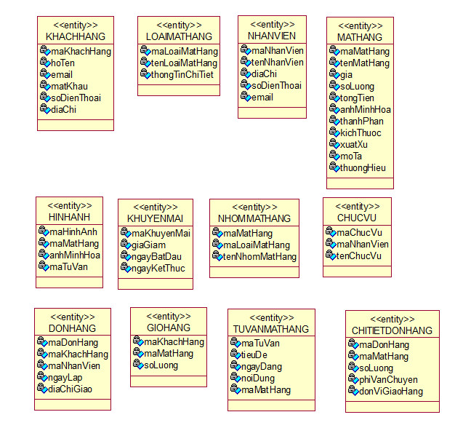

###### **Hình 2.5: Biểu đồ các lớp entity của hệ thống**

### 2.5.2 Phân tích các use case

#### 2.5.2.1 Phân tích use case Đăng nhập

**Biểu đồ trình tự**

###### **Hình 2.6: Biểu đồ trình tự usecase Đăng nhập**

**Biểu đồ lớp phân tích**

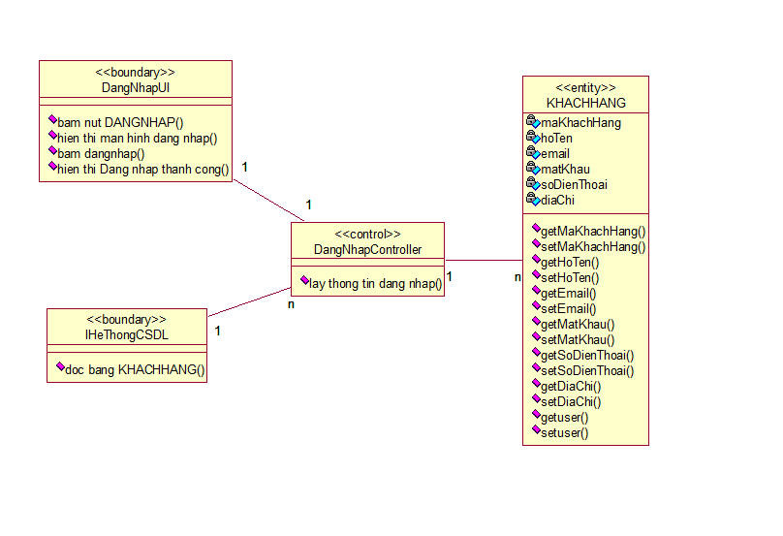

###### **Hình 2.7: Biểu đồ lớp phân tích usecase Đăng nhập**

#### 2.5.2.2 Phân tích use case Đăng ký

**Biểu đồ trình tự**

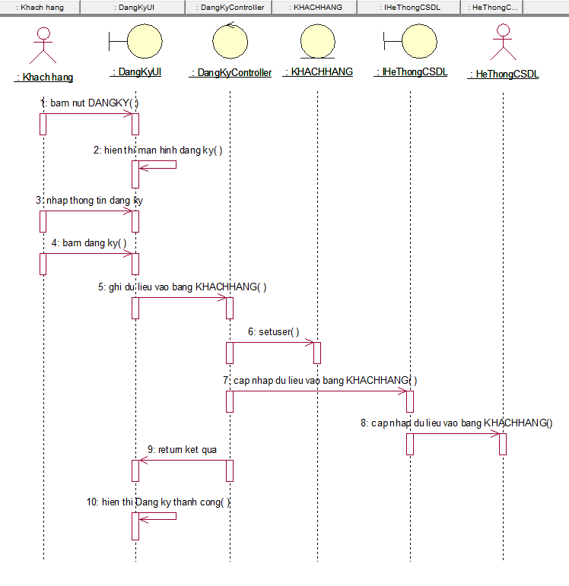

###### **Hình 2.8: Biểu đồ trình tự usecase Đăng ký**

**Biểu đồ lớp phân tích**

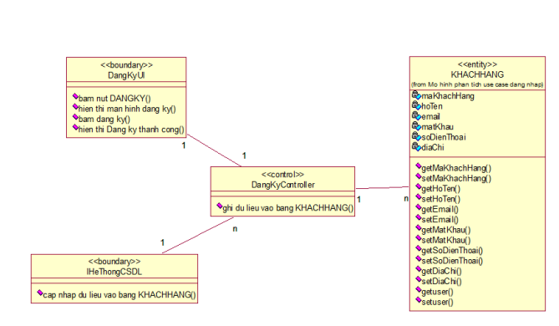***Hình 2.9: Biểu đồ lớp phân tích usecase Đăng ký***

#### 2.5.2.3 Phân tích use case Bảo trì loại mặt hàng

**Biểu đồ trình tự**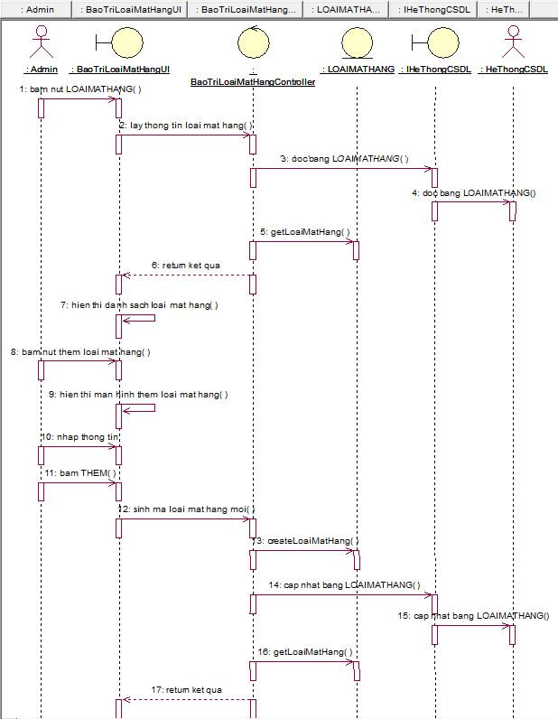

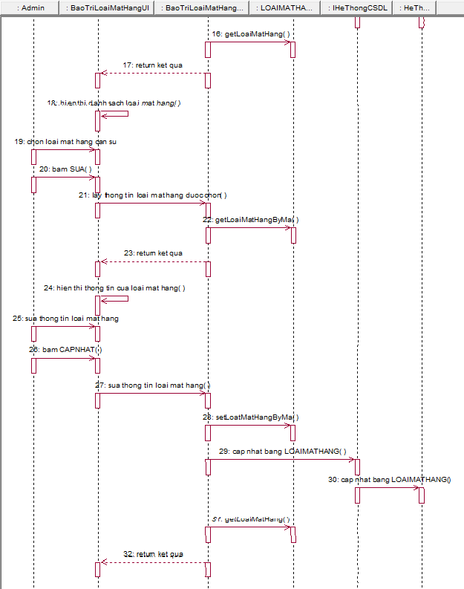

#### 

###### **Hình 2.10: Biểu đồ trình tự usecase Bảo trì loại mặt hàng**

**Biểu đồ lớp phân tích**

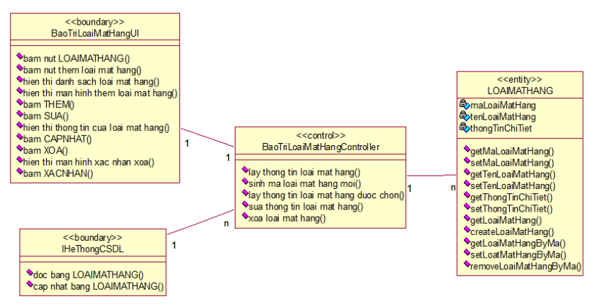

###### **Hình 2.11: Biểu đồ lớp phân tích usecase Bảo trì loại mặt hàng**

#### 2.5.2.4 Phân tích use case Xem mặt hàng theo loại mặt hàng

**Biểu đồ trình tự**

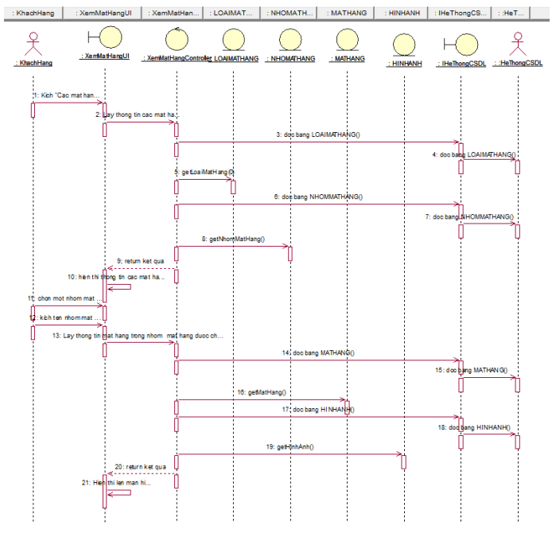

###### **Hình 2.12: Biểu đồ trình tự usecase Xem mặt hàng theo loại mặt hàng**

**Biểu đồ lớp phân tích**

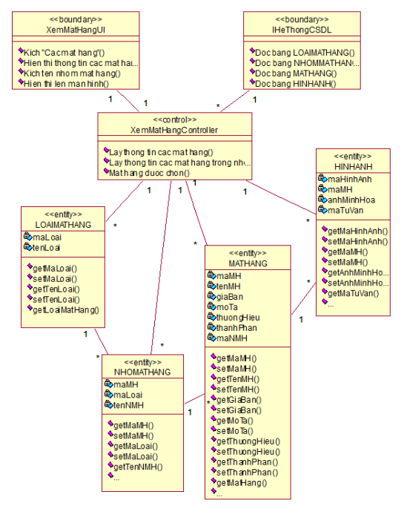

###### **Hình 2.13: Biểu đồ lớp phân tích usecase Xem mặt hàng theo loại mặt hàng**

#### 2.5.2.5 Phân tích use case Bảo trì khuyến mãi

**Biểu đồ trình tự**

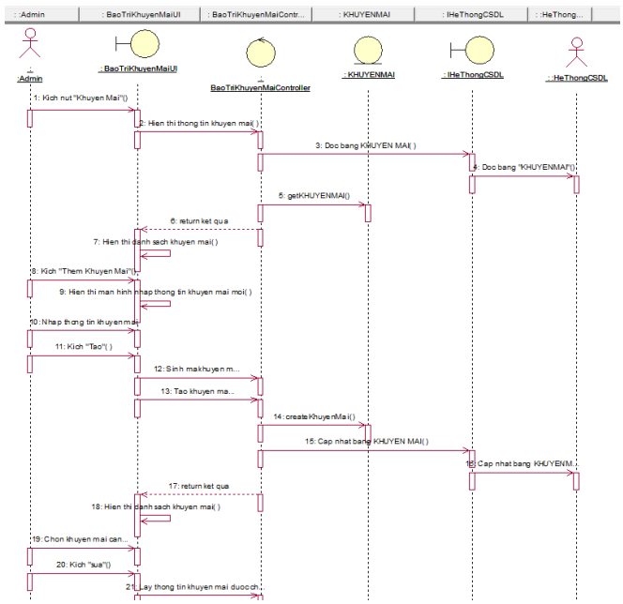

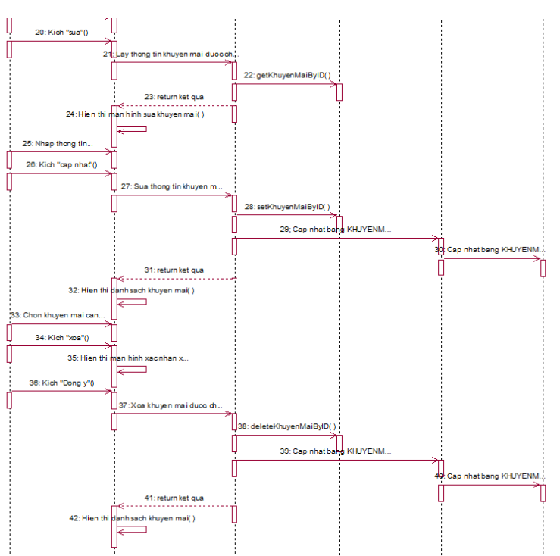

###### **Hình 2.14: Biểu đồ trinh tự usecase Bảo trì khuyến mại**

**Biểu đồ lớp phân tích**

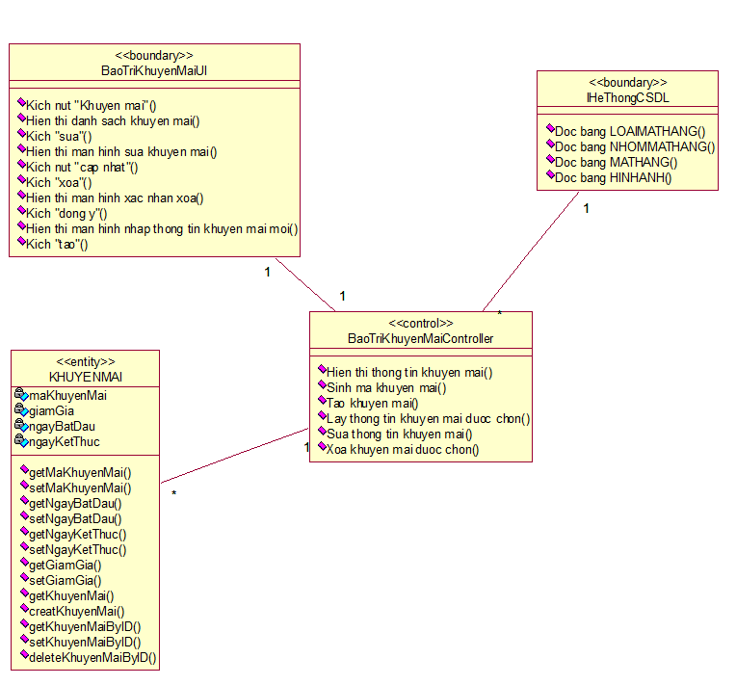

###### **Hình 2.15: Biểu đồ lớp phân tích usecase Bảo trì khuyến mại**

#### 2.5.2.6 Phân tích use case Bảo trì mặt hàng

**Biểu đồ trình tự**

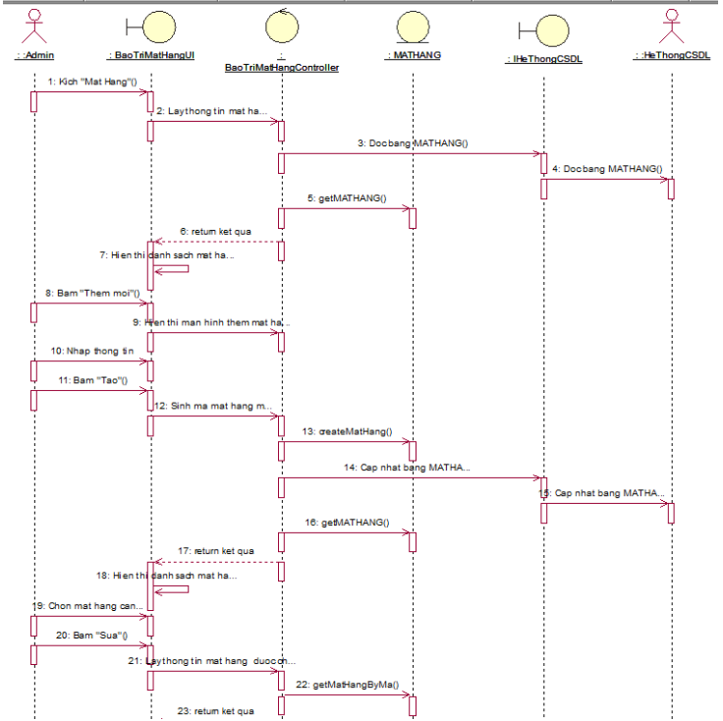

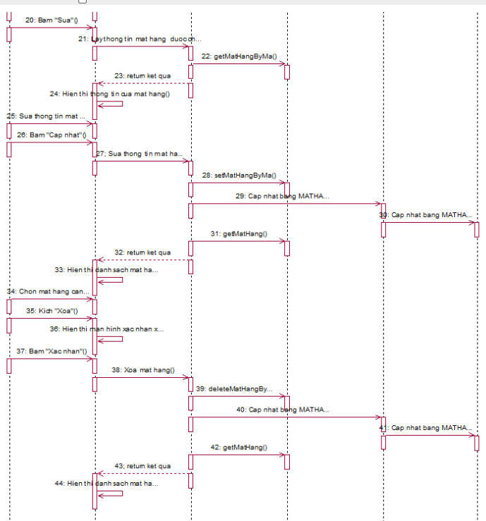

###### **Hình 2.16: Biểu đồ trinh tự usecase Bảo trì mặt hàng**

**Biểu đồ lớp phân tích**

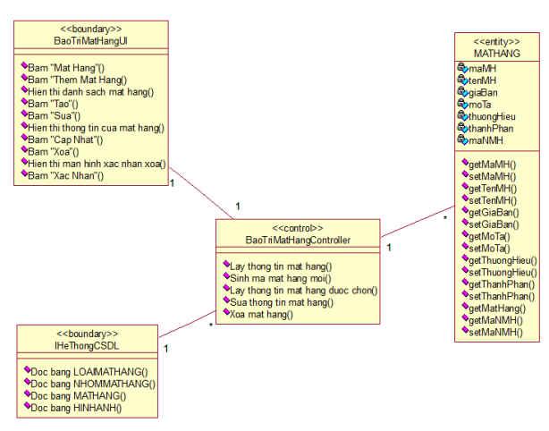

###### **Hình 2.17: Biểu đồ lớp phân tích usecase Bảo trì mặt hàng**

#### 2.5.2.7 Phân tích use case Xem chi tiết mặt hàng

**Biểu đồ trình tự**

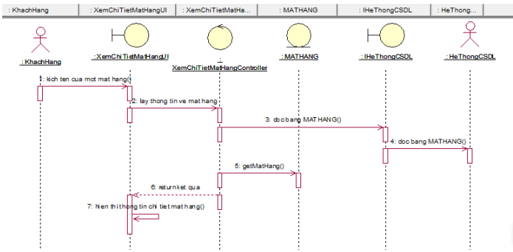

###### **Hình 2.18: Biểu đồ trình tự usecase Xem chi tiết mặt hàng**

**Biểu đồ lớp phân tích**

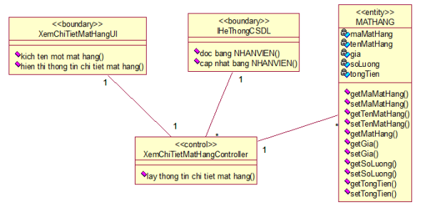

###### **Hình 2.19: Biểu đồ lớp phân tích usecase Xem chi tiết mặt hàng**

#### 2.5.2.8 Phân tích use case Thêm vào giỏ hàng

**Biểu đồ trình tự**

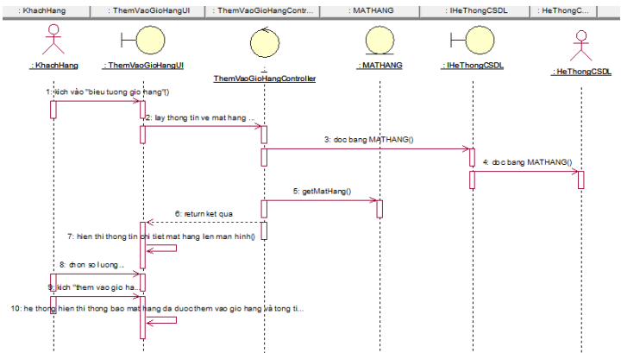

###### **Hình 2.20: Biểu đồ trình tự usecase Thêm vào giỏ hàng**

**Biểu đồ lớp phân tích**

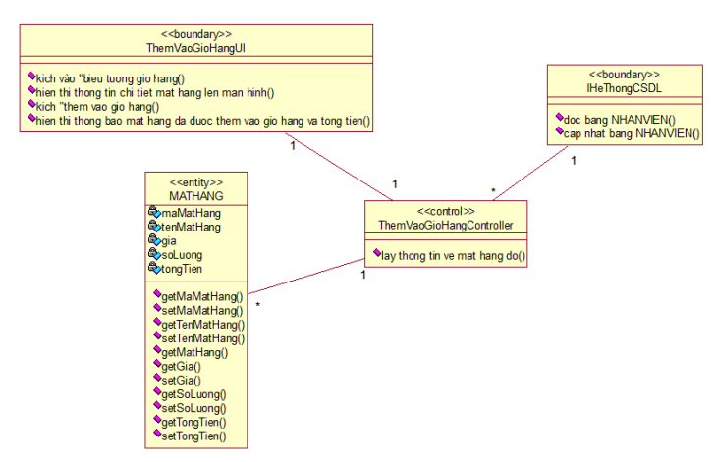

###### **Hình 2.21: Biểu đồ lớp phân tích usecase Thêm vào giỏ hàng**

#### 2.5.2.9 Phân tích use case Quản lý tài khoản

**Biểu đồ trình tự**

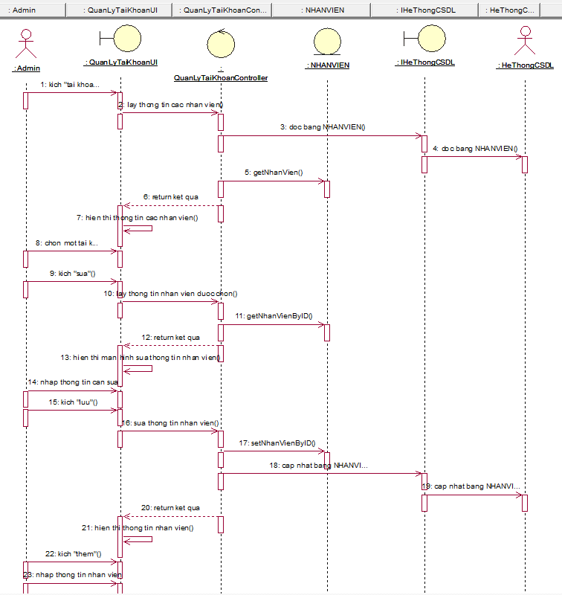

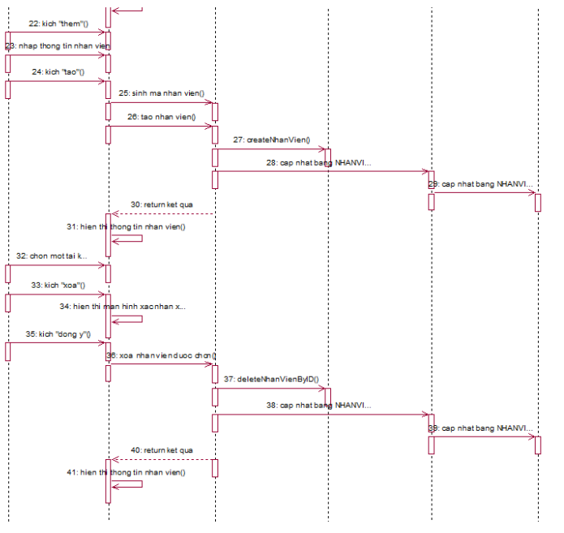

###### **Hình 2.22: Biểu đồ trình tự usecase Quản lý tài khoản**

**Biểu đồ lớp phân tích**

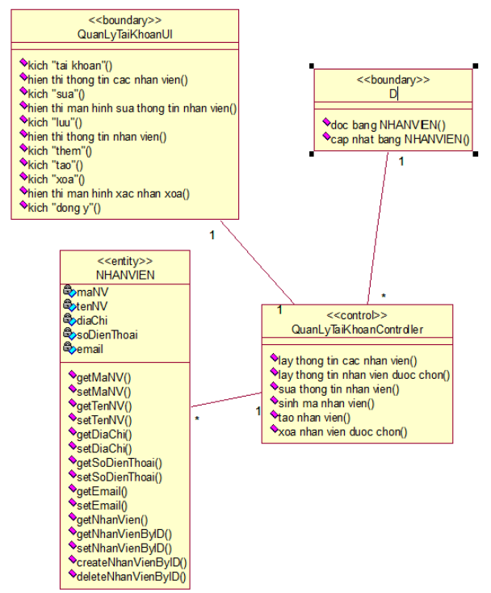

###### **Hình 2.23: Biểu đồ lớp phân tích usecase Quản lý tài khoản**

### 2.5.3 Biểu đồ các lớp phân tích

**Nhóm use case chính**

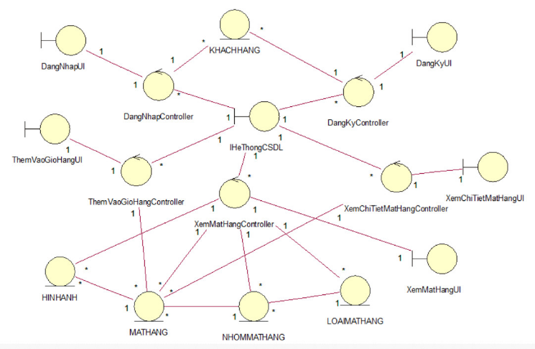

###### **Hình 2.24: Biểu đồ các lớp phân tích nhóm usecase chính**

**Nhóm use case thứ cấp**

###### **Hình 2.25: Biểu đồ các lớp phân tích nhóm usecase thứ cấp**

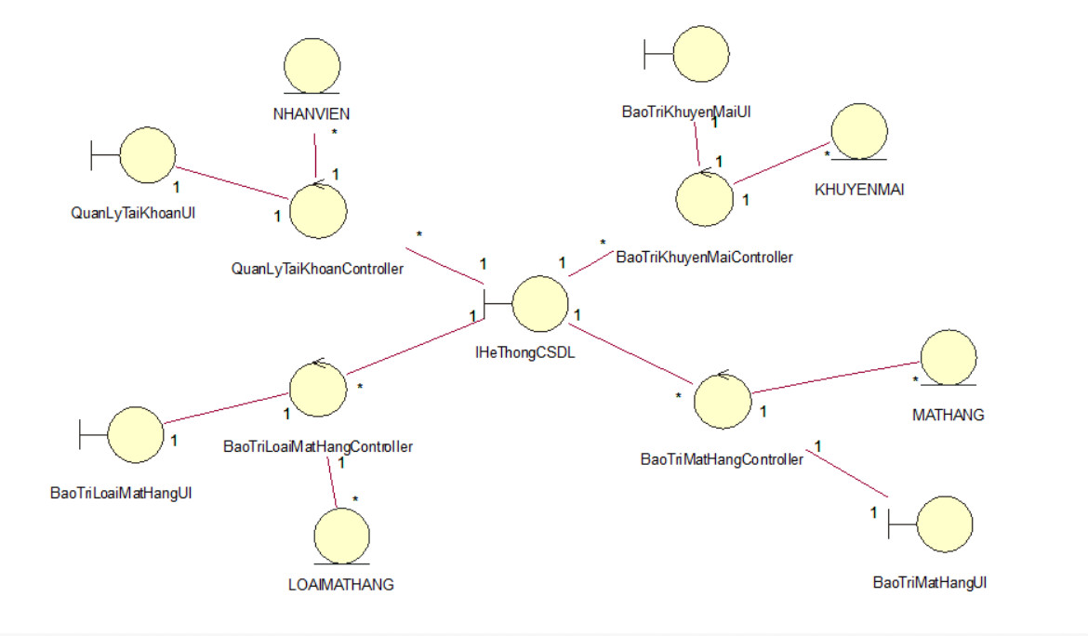

## 2.6 Cơ sở dữ liệu

2.6.1 Các yêu cầu về dữ liệu

* Loại mặt hàng: gồm mã loại, tên loại. Trong 1 loại mặt hàng có 0,1 hoặc nhiều nhóm mặt hàng, mỗi nhóm mặt hàng cần thuộc về 1 loại mặt hàng.
* Nhóm mặt hàng: gồm mã nhóm mặt hàng, tên nhóm mặt hàng. Trong 1 nhóm mặt hàng có 0, 1 hoặc nhiều mặt hàng. Mỗi mặt hàng cần thuộc về 1 nhóm mặt hàng.
* Mặt hàng: gồm mã mặt hàng, tên mặt hàng, giá bán, mô tả, thương hiệu, thành phần. Mỗi mặt hàng có 1 hoặc nhiều hình ảnh, mỗi hình ảnh thuộc về 1 mặt hàng. Mỗi mặt hàng thuộc 1 hoặc nhiều tư vấn mặt hàng, mỗi tư vẫn mặt hàng cần thuộc về 1 mặt hàng. Mỗi mặt hàng có 1 hoặc nhiều khuyến mại, mỗi khuyến mại cần thuộc về 1 mặt hàng.
* Tư vấn tranh: gồm mã tư vấn, tiêu đề, giới thiệu, ngày đăng và số lượt xem, nội dung. Mỗi tư vấn tranh có 1 hoặc nhiều hình ảnh minh họa, mỗi hình ảnh minh họa cần thuộc về 1 tư vấn.
* Khuyến mãi: gồm mã khuyến mãi, chủ đề khuyến mại, ngày bắt đầu, ngày kết thúc, giảm giá.
* Hình ảnh: gồm mã hình ảnh, ảnh minh họa.
* Đơn hàng: gồm mã đơn hàng, ngày lập, địa chỉ giao hàng. Mỗi đơn hàng có 1 hoặc nhiều mặt hàng. Mỗi mặt hàng có trong 1 hoặc nhiều đơn hàng.
* Khách hàng: gồm mã khách hàng, họ tên, email,tài khoản, mật khẩu, số điện thoại, địa chỉ. Mỗi khách hàng có thể mua 1 hoặc nhiều mặt hàng. Mỗi mặt hàng được mua bới 1 hoặc nhiều khách hàng. Mỗi khách hàng có 1 hoặc nhiều đơn hàng, mỗi đơn hàng cần thuộc về 1 khách hàng.
* Nhân viên: gồm mã nhân viên, họ tên, tài khoản, mật khẩu, email. Mỗi nhân viên lập 1 hoặc nhiều hóa đơn. Mỗi hóa đơn cần được lập bởi 1 nhân viên. Mỗi nhân viên có 1 hoặc nhiều chức vụ.
* Chức vụ: gồm mã chức vụ, tên chức vụ

2.6.2 Biểu đồ thực thể liên kết mức logic

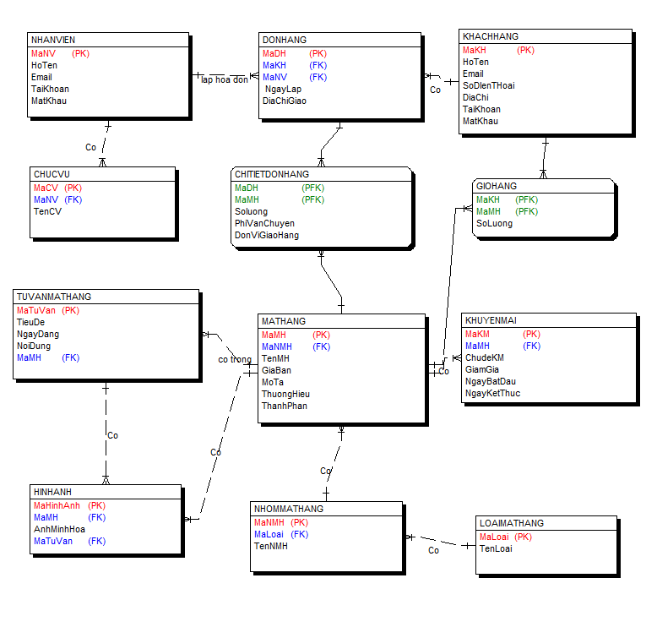

###### **Hình 2.26: Biểu đồ thực thể liên kết mức logic**

2.6.3 Biểu đồ thực thể liên kết mức vật lý

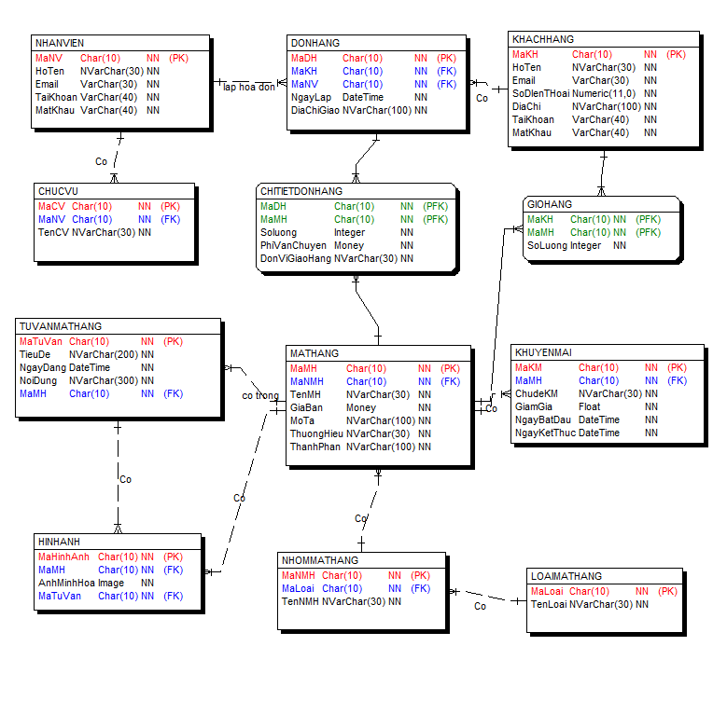

###### **Hình 2.27: Biểu đồ thực thể liên kết mức vật lý**

2.6.4 Mô hình cơ sở dữ liệu mức vật lý

Thiết kế bảng

**Bảng 2.1: Loại mặt hàng**

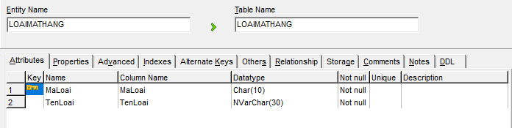

**Bảng 2.2: Nhóm mặt hàng**

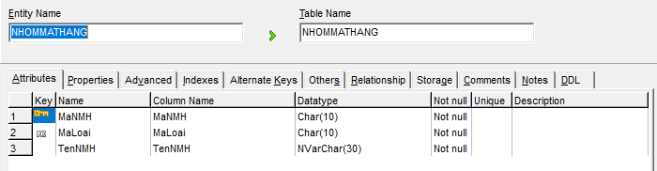

**Bảng 2.3: Mặt hàng**

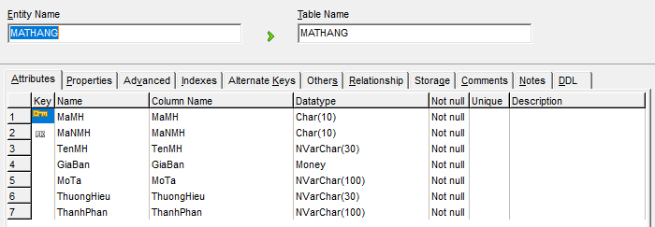

**Bảng 2.4: Hình ảnh**

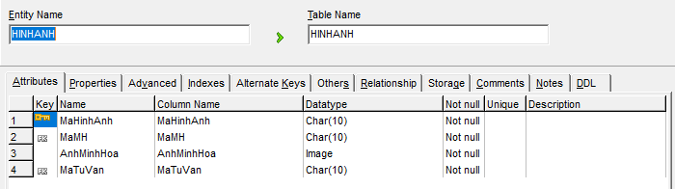

###### **Bảng 2.5: Tư vấn mặt hàng**

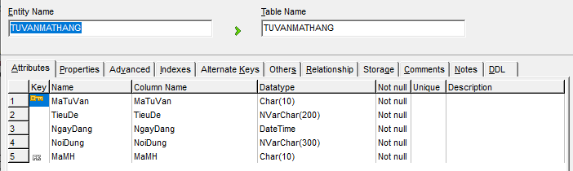

**Bảng 2.6: Khách hàng**

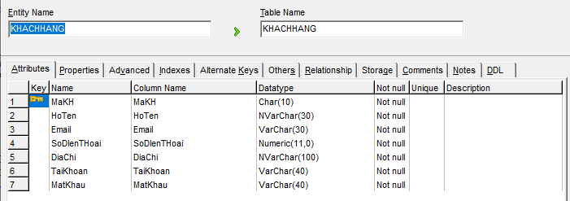

**Bảng 2.7: Giỏ hàng**

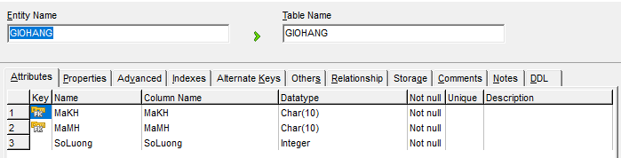

**Bảng 2.8: Đơn hàng**

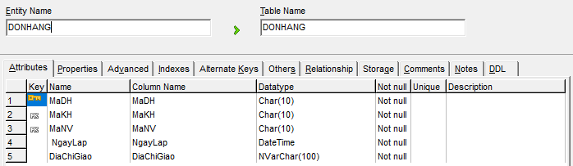

**Bảng 2.9: Chi tiết đơn hàng**

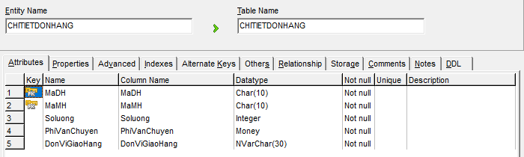

**Bảng 2.10: Nhân viên**

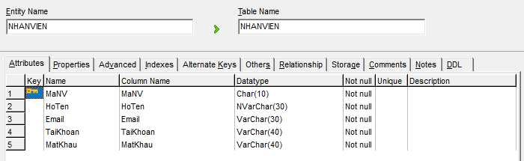

**Bảng 2.11: Chức vụ**

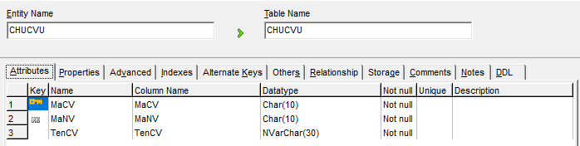

**Bảng 2.12: Khuyến mại**

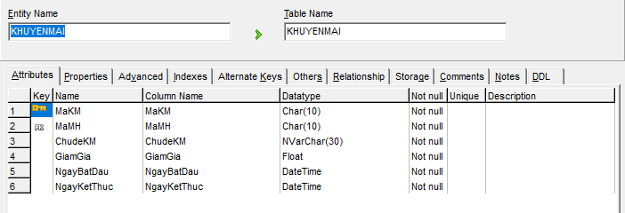

## 2.7 Kết quả một số giao diện màn hình của khách hàng (Front-end)

2.7.1 Khách hàng

- “Trang chủ” khách hàng có thể ấn trên thanh menu để link đến các trang trong web.

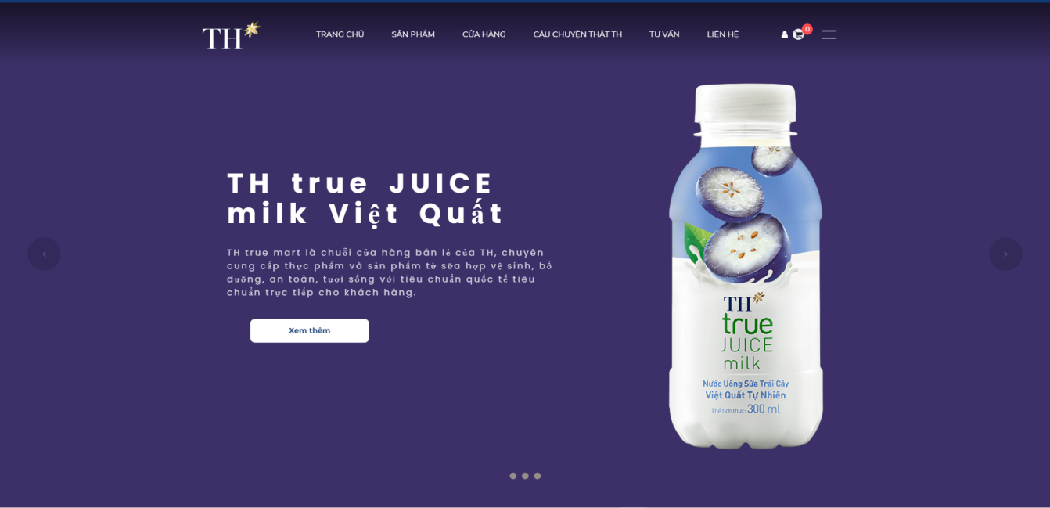

###### **Hình 2.28: Giao diện trang chủ**

- “Câu chuyện thật TH” khách hàng có thể đọc hiểu về công ty TH hiểu về chất thật ý nghĩa của tên TH.

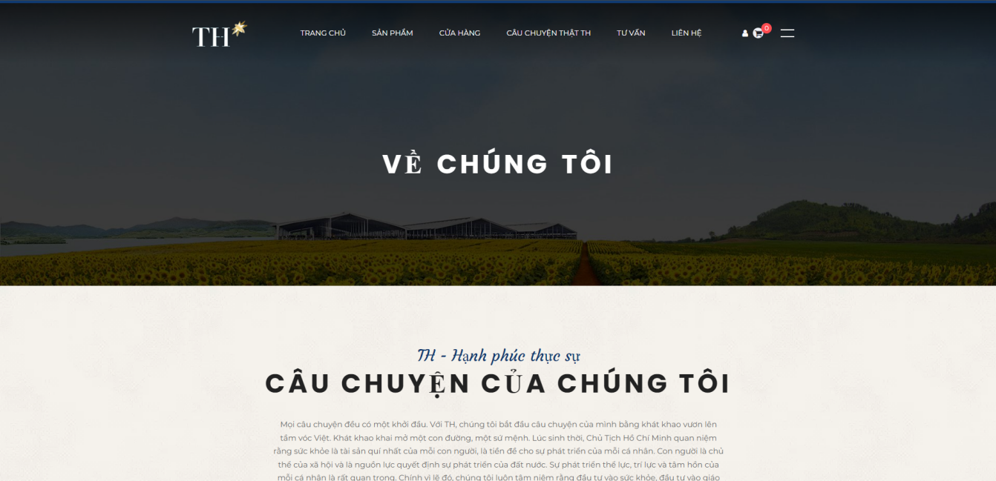

###### **Hình 2.29: Giao diện trang chủ câu chuyện thật TH**

- “Tư vấn” khách vào đọc cái bài viết tư vấn sử dụng sữa hoặc các bài viết liên quan đến sản phẩm TH

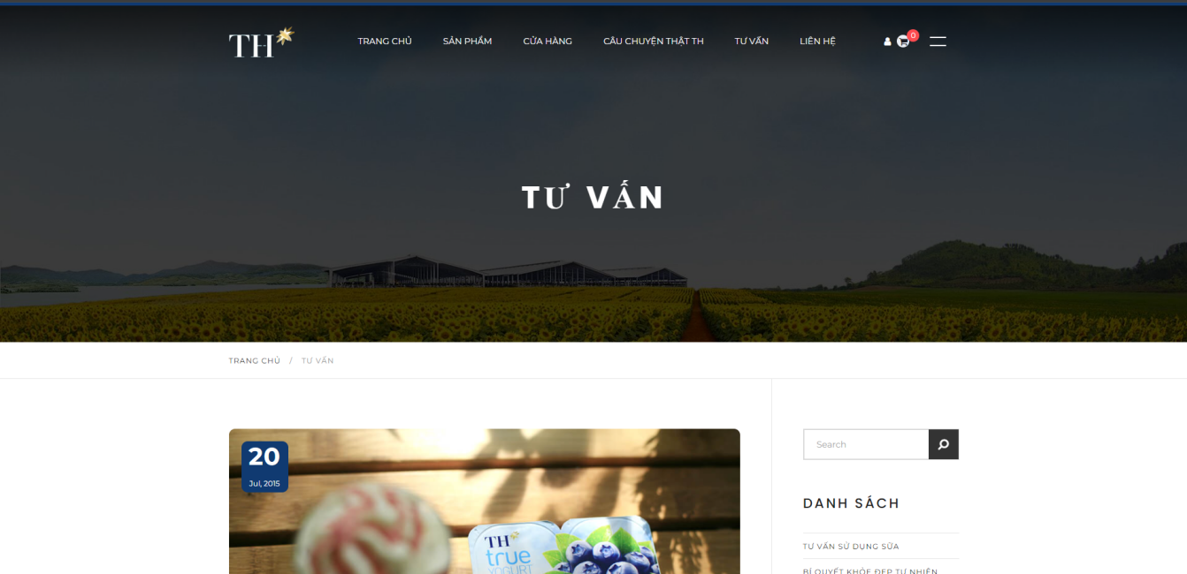

###### **Hình 2.30: Giao diện trang tư vấn**

-“Liên hệ” Khách vào xem map và gửi mail liên hệ với admin trao đổi

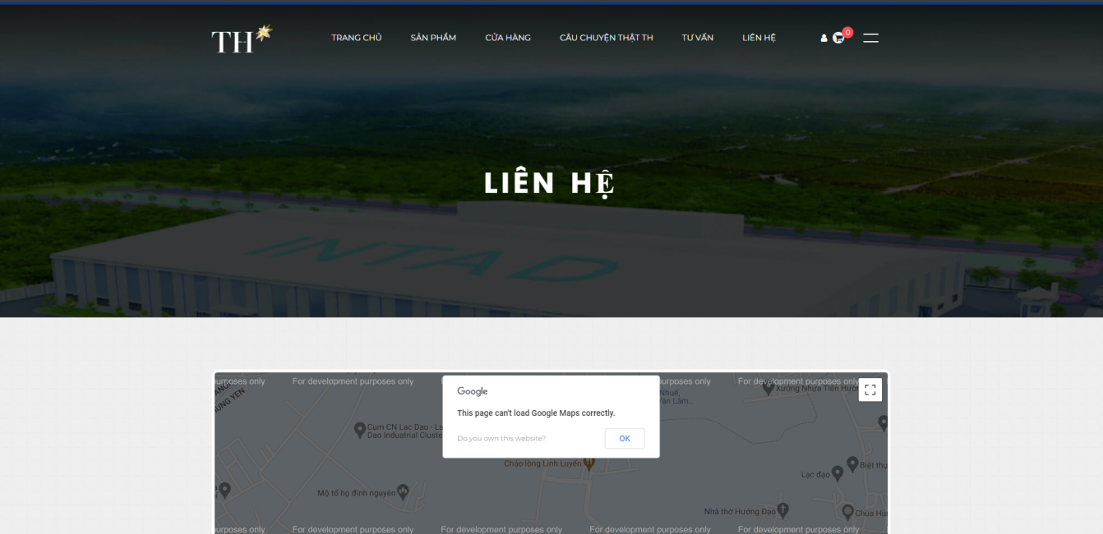

###### **Hình 2.31: Giao diện trang liên hệ**

## 2.8 Kết quả một số giao diện màn hình của người quản trị (Back-end)

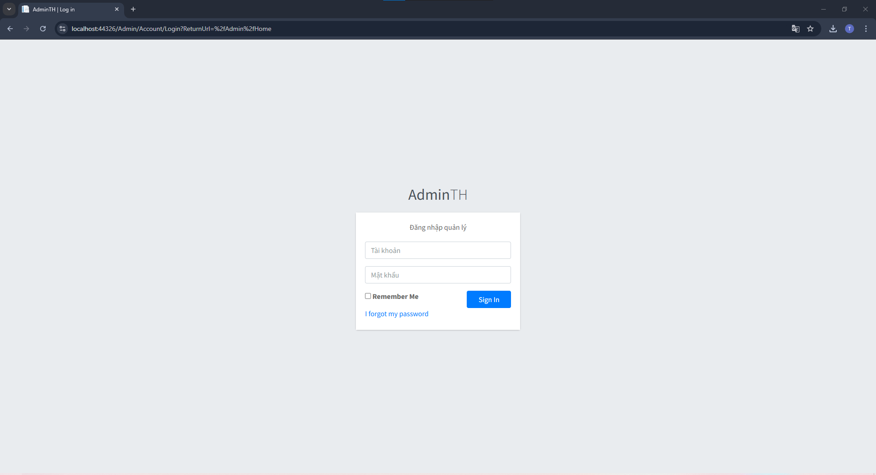

###### **Hình 2.32: Giao diện trang đăng nhập admin**

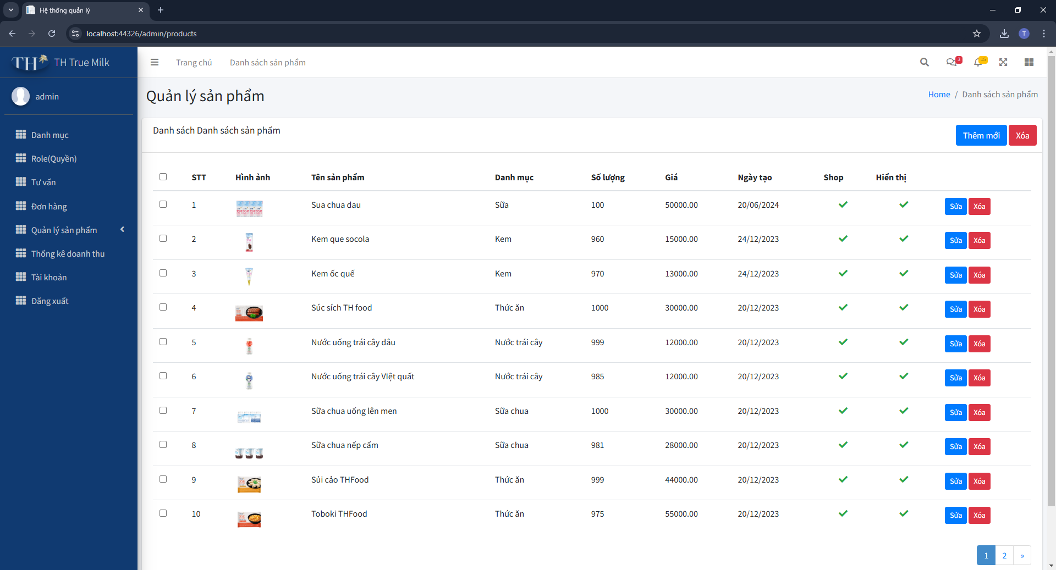

###### **Hình 2.33: Giao diện trang quản lý sản phẩm**

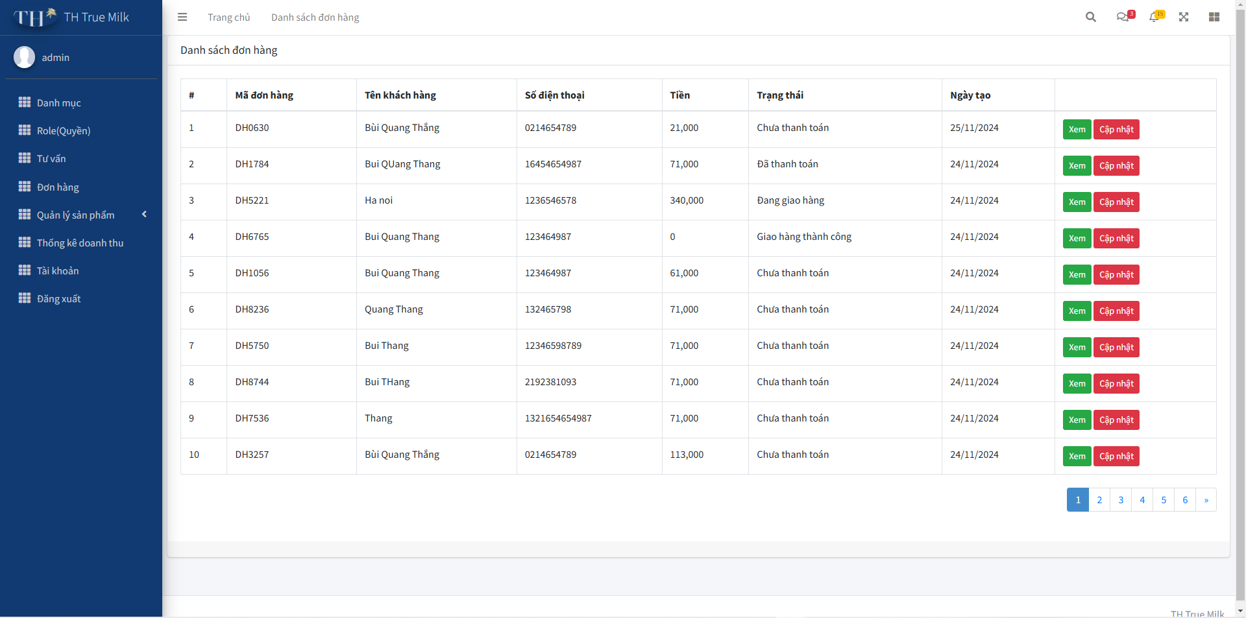

###### **Hình 2.34: Giao diện trang đơn hàng**

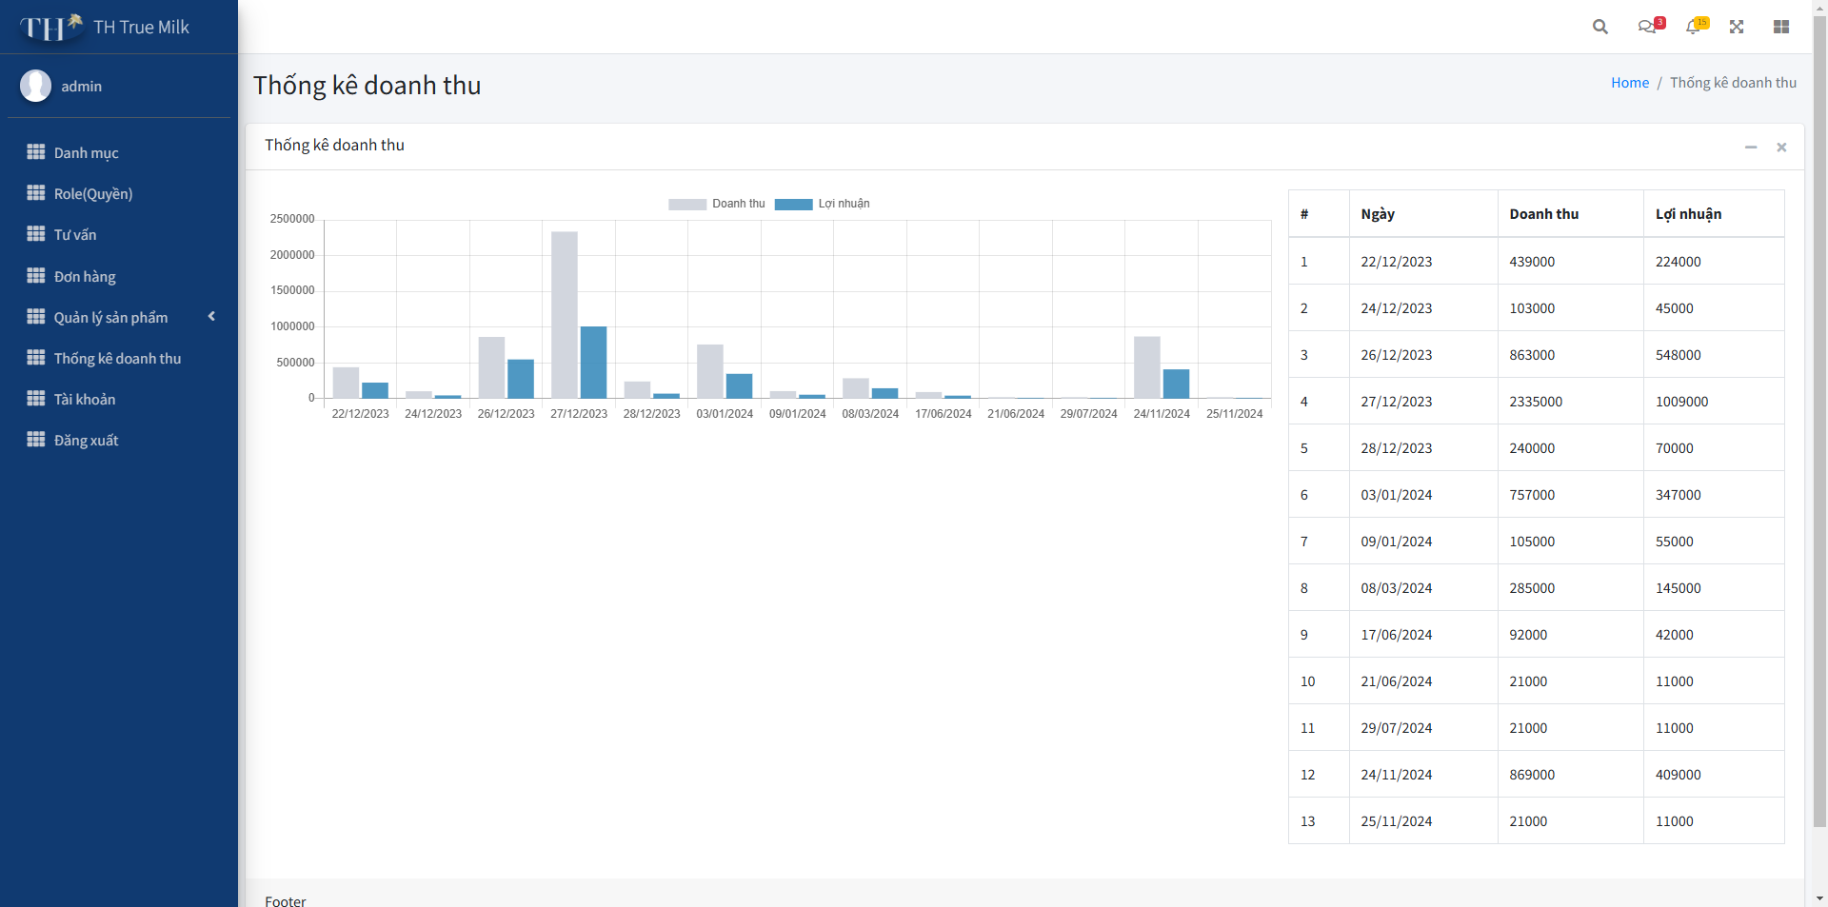

###### **Hình 2.35: Giao diện trang thống kê doanh thu**

## 2.9 Kiểm thử phần mềm

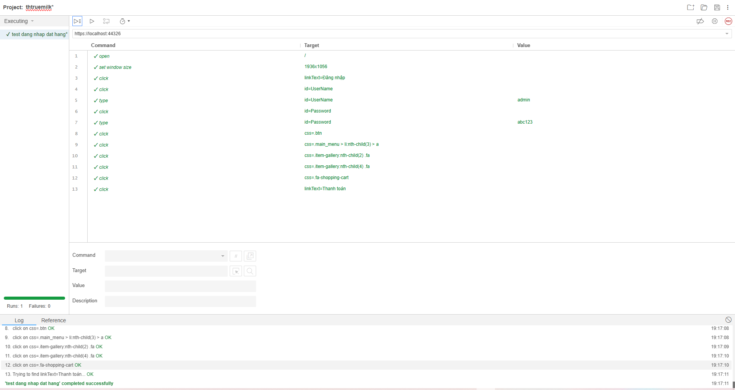

###### **Hình 2.36: Test case đăng nhập rồi thanh toán**

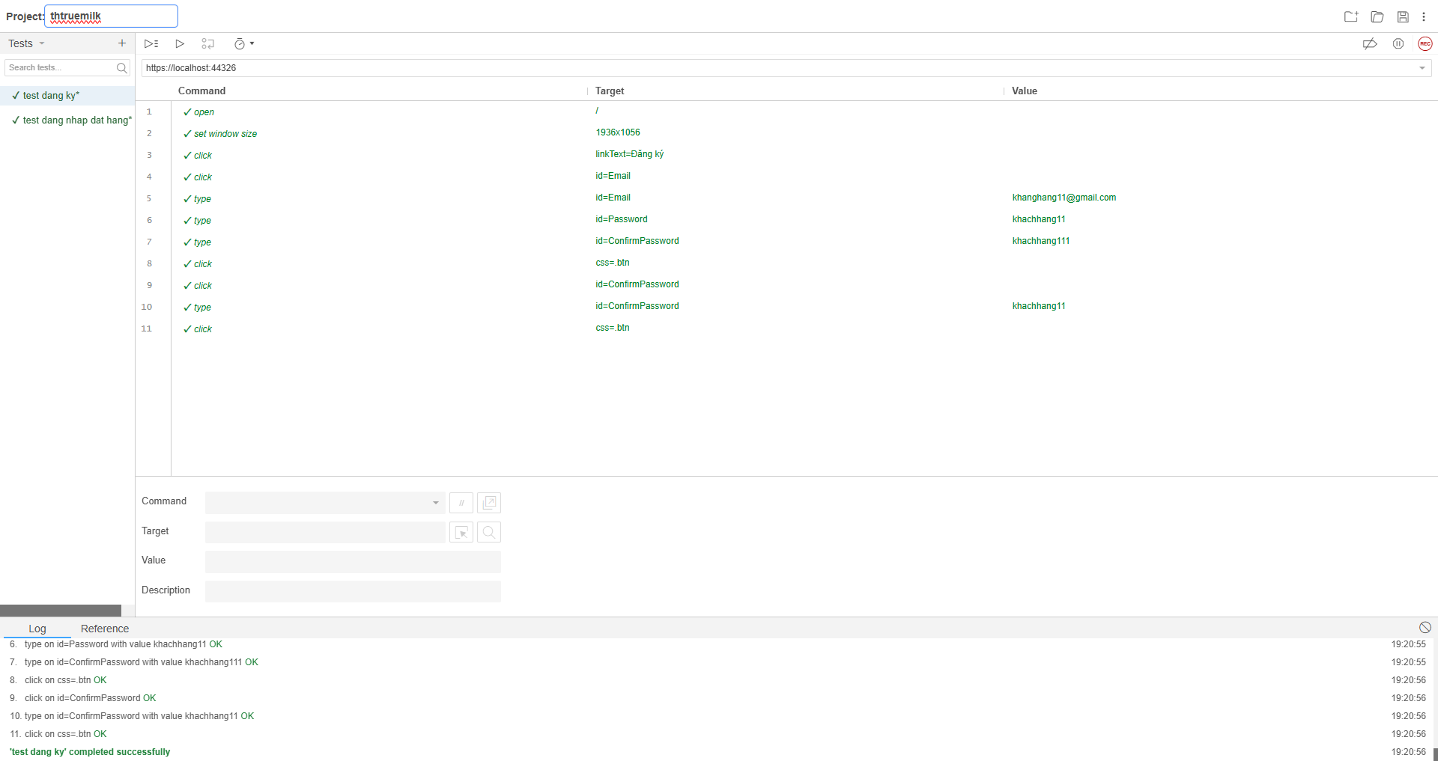

###### **Hình 2.37: Test case đăng ký**

# CHƯƠNG 3: KẾT LUẬN VÀ BÀI HỌC KINH NGHIỆM

## Kiến thức và kỹ năng đã học được

Trong quá trình thực hiện đề tài” Xây dựng website chuyên nghiệp và thân thiện cho TH True Milk nhằm tối ưu hóa trải nghiệm mua sắm trực tuyến”, tôi đã tích lũy được nhiều kiến thức và kỹ năng quan trọng, bao gồm:

- Kiến thức chuyên môn:

+ Nắm vững mô hình MVC (Model-View-Controller) và cách áp dụng trong việc phát triển các ứng dụng web.

+ Làm quen và sử dụng hiệu quả công nghệ ASP.NET MVC, bao gồm các thao tác thiết kế giao diện, xử lý logic phía server và tích hợp cơ sở dữ liệu.

+ Hiểu rõ quy trình xây dựng một hệ thống thương mại điện tử từ phân tích yêu cầu, thiết kế hệ thống đến triển khai và kiểm thử.

- Kỹ năng mềm:

+ Kỹ năng làm việc nhóm, phân chia nhiệm vụ và quản lý thời gian để hoàn thành các giai đoạn của đề tài đúng tiến độ.

+ Nâng cao tư duy giải quyết vấn đề, xử lý linh hoạt các lỗi phát sinh trong quá trình phát triển hệ thống.

+ Cải thiện kỹ năng giao tiếp và trình bày khi làm báo cáo, thuyết trình về kết quả nghiên cứu.

## Bài học kinh nghiệm

Về kỹ thuật: Tầm quan trọng của việc lập kế hoạch rõ ràng trước khi bắt đầu phát triển hệ thống, từ phân tích yêu cầu đến việc thiết kế cơ sở dữ liệu và giao diện người dùng. Ngoài ra, việc thử nghiệm và kiểm tra liên tục trong suốt quá trình phát triển là cần thiết để đảm bảo chất lượng hệ thống.

Về quản lý: Xây dựng kỹ năng phân bổ và quản lý thời gian hiệu quả, đặc biệt trong các dự án phức tạp

Về thực tiễn: Thấu hiểu nhu cầu của người dùng và tối ưu hóa trải nghiệm sử dụng (UX/UI) là yếu tố quyết định để tạo nên một sản phẩm chất lượng và thu hút khách hàng.

## Đề xuất tính khả thi của chủ đề nghiên cứu

Thuận lợi:

- Thương mại điện tử đang ngày càng phát triển, nhu cầu mua sắm trực tuyến tăng mạnh, đặc biệt trong lĩnh vực thực phẩm và đồ uống.

- TH True Milk là một thương hiệu uy tín, việc xây dựng một nền tảng trực tuyến chuyên nghiệp sẽ giúp thương hiệu tiếp cận thêm nhiều khách hàng tiềm năng.

- Công nghệ hiện đại như ASP.NET MVC và các công cụ hỗ trợ phát triển web ngày càng hoàn thiện, giúp đơn giản hóa quá trình triển khai hệ thống.

Khó khăn:

- Đòi hỏi sự đầu tư lớn về thời gian và nhân lực để xây dựng và duy trì hệ thống lâu dài.

- Việc đảm bảo an toàn bảo mật thông tin khách hàng, đặc biệt trong các giao dịch trực tuyến, là một thách thức cần được chú trọng.

- Cần liên tục nâng cấp, cải thiện website để đáp ứng các yêu cầu mới và xu hướng thay đổi trong thói quen tiêu dùng trực tuyến.

## Kết luận

Với tính khả thi cao và tiềm năng mang lại giá trị lớn cho thương hiệu, đề tài này không chỉ đáp ứng nhu cầu hiện tại mà còn tạo cơ sở để TH True Milk mở rộng hoạt động kinh doanh trực tuyến trong tương lai. Tuy còn một số khó khăn cần khắc phục, nhưng với sự đầu tư và chiến lược phát triển phù hợp, website sẽ trở thành công cụ hiệu quả giúp thương hiệu gia tăng sức cạnh tranh và giữ vững vị thế trên thị trường.

# TÀI LIỆU THAM KHẢO

**Tài liệu tiếng Việt**

1. Nguyễn Thị Thanh Hương (2020). Phát triển website thương mại điện tử với ASP.NET. Nhà xuất bản Khoa học và Kỹ thuật.
2. Phạm Minh Tuấn, Nguyễn Thiện Toàn (2021). Giới thiệu về phát triển ứng dụng web với ASP.NET. Nhà xuất bản Đại học Quốc gia TP.HCM.
3. Lê Quang Hùng (2019). Lập trình ứng dụng web với ASP.NET Core và MVC. Nhà xuất bản Giáo dục Việt Nam.
4. Báo cáo ngành Thương mại điện tử Việt Nam (2022). Chỉ số phát triển thương mại điện tử và các xu hướng tiêu dùng trực tuyến tại Việt Nam. Truy cập tại https://www.vnexpress.net hoặc <https://www.nielsen.com.>
5. Nguyễn Thị Bích Liên (2022). Ứng dụng công nghệ thông tin trong phát triển thương mại điện tử tại Việt Nam. Báo cáo nghiên cứu, Viện Nghiên cứu Thị trường và Xu hướng.

**Tài liệu tiếng Anh**

1. Wang, X., & Li, Y. (2021). An empirical study of the factors influencing online purchase intention in the food industry: Evidence from China. Journal of Retailing and Consumer Services, 58, 102345.
2. M. S. Khan, A. T. Khan (2021). A Survey on the Security of E-commerce Platforms. International Journal of Computer Applications, 175(3), 30-35.
3. Sammy J. Lee, David M. Black (2021). ASP.NET MVC 5 with Bootstrap and jQuery: Building Web Applications. Apress. ISBN-13: 978-1484200784.